UNIVERSIDAD DE EL SALVADOR
EDUCACIÓN A DISTANCIA
FACULTAD DE INGENIERÍA Y ARQUITECTURA
ESCUELA DE INGENIERÍA DE SISTEMAS INFORMÁTICOS

CICLO II – 2026
PROGRAMACIÓN PARA INTERNET
GRUPO TEÓRICO 01
Desarrollo de proyecto – Etapa 1
Tutor: Ing. Alex Ernesto Castillo Godoy
Presentado por:
Nombres | Carnet
Br. Mejía Bautista María Gabriela | MB23011
Br. Vásquez Hernández Cristian Mauricio | VH23017

Ciudad Universitaria, 13 de septiembre de 2026
INDICE
Resumen 3
Introducción 3
Objetivos 4
Alcances 4
Limitaciones 5
Planificación del proyecto - Diagrama de Gantt 6
Resumen de la investigación 6
1. Operatividad y Dominio del Negocio 6
2. Identificación de Entidades y Datos Fundamentales 7
3. Análisis para el Diseño de Procesos 9
4. Investigación para el Diseño de la Interfaz 9
Análisis 10
Requerimientos no funcionales 10
Requerimientos funcionales 13
Diseño de la aplicación web (FrontEnd) 28
Modelo arquitectónico del sistema (Top-Down) 28
Pantallas y cuadros de dialogo (FIGMA) 29
Base de datos 36
1. Modelo Conceptual de la Base de Datos (Diagrama Entidad Relación) 36
2. Definición Técnica de Entidades 36
3. Establecimiento de relaciones 38
4. Reglas de negocio 38
5. Modelo Lógico de la Base de Datos (Diagrama de Modelo Relacional) 40
7. Diccionario de Datos (Tablas del diccionario de datos final) 41
Procesos 43
Algoritmos de los procesos a realizar 43
Conclusiones 68
Bibliografía 69
Captura de pantalla de ZeroGPT 70

Resumen
El presente proyecto detalla el análisis y diseño preliminar de una aplicación web orientada a la administración integral de una cafetería. La investigación aborda la operatividad del negocio para definir con precisión los requerimientos funcionales y no funcionales que cubren la experiencia del cliente, las operaciones del personal de servicio y la administración. Para lograrlo, se estructuró la arquitectura de la base de datos mediante el Modelo Conceptual y Lógico, y se diseñó la lógica de los procesos y la interfaz de usuario, estableciendo bases técnicas y visuales sólidas para el futuro desarrollo y codificación del software.

Introducción
La administración eficiente de una cafetería requiere un control riguroso de múltiples operaciones internas, un flujo que abarca desde la gestión del menú y los inventarios hasta el procesamiento de pedidos, control de mesas y la emisión de cuentas. Este documento corresponde a la primera etapa de desarrollo de un sistema web diseñado para digitalizar y optimizar dicho flujo de trabajo de manera integral.
En esta fase de planificación, se realiza un levantamiento exhaustivo de los requerimientos del sistema y se define la arquitectura de la información mediante diagramas Entidad-Relación y esquemas relacionales. Asimismo, se establece el modelo arquitectónico Top-Down y la lógica operativa a través de casos de uso y diseños visuales de interfaz, con el propósito de proporcionar una guía técnica completa, estructurada y sin ambigüedades antes de proceder a la fase de programación.

Objetivos
Objetivo General
Estructurar y realizar el diseño preliminar de una aplicación web para la administración de una cafetería, aplicando metodologías de investigación y modelado de sistemas para sentar las bases de su futuro desarrollo.
Objetivos Específicos
- Investigar y recopilar toda la información necesaria sobre la administración de una cafetería para identificar, analizar y documentar los requerimientos funcionales y no funcionales del sistema.
- Diseñar la arquitectura de la base de datos de la aplicación mediante la construcción de un Modelo Conceptual a través de un Diagrama Entidad-Relación, un Modelo Lógico mediante un Modelo Relacional y sus respectivos diccionarios de datos.
- Elaborar el diseño FrontEnd del sistema mediante la creación de pantallas en Figma y definir la lógica de la aplicación utilizando casos de uso y diagramas de actividad para los algoritmos de los procesos.

Alcances
- El proyecto abarca la investigación y diseño preliminar de la estructura y contenido para la aplicación web de la cafetería.
- Se realizará el análisis completo del sistema mediante la identificación, definición y documentación estructurada de los requerimientos funcionales y no funcionales.
- Comprende el modelado de la base de datos a nivel Modelo Conceptual mediante un diagrama Entidad-Relación y a nivel lógico mediante un Diagrama de Modelo Relacional.
- Se construirán los diccionarios de datos de la aplicación correspondiente al diseño de la base de datos.
- Incluye el diseño visual de la interfaz del usuario, elaborando el modelo arquitectónico Top-Down y creando pantallas y cuadros de dialogo en Figma, culminando con un prototipo interactivo.
- Abarca la definición lógica de los procesos mediante la elaboración de casos de uso y sus respectivos diagramas.

Limitaciones
- El sistema no contempla integraciones ni aplicaciones al mundo real tales como facturación fiscal o conexión con pasarelas de pago con tarjeta de crédito reales.
- En esta etapa, el diseño de la aplicación web es estrictamente visual, las pantallas en Figma deben ser únicamente dibujadas y no programadas.
- El alcance actual se limita únicamente al análisis, planificación y diseño, sin involucrar codificación real.

Planificación del proyecto - Diagrama de Gantt
Figura 1 Planificación del proyecto - Diagrama de Gantt
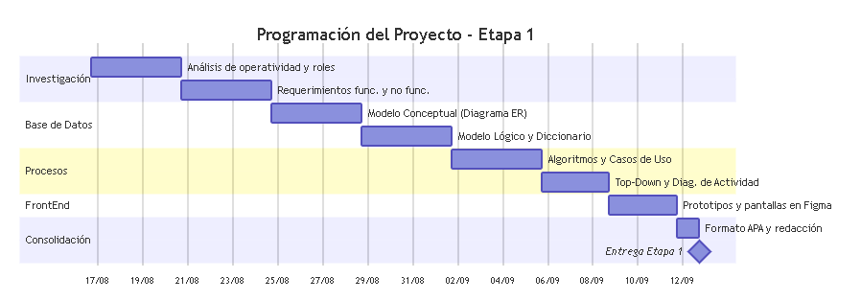Nota. El gráfico representa la programación y distribución temporal de las actividades correspondientes a la Etapa 1 del proyecto. Elaboración propia.

Resumen de la investigación

1. Operatividad y Dominio del Negocio
La administración efectiva y eficiente de una cafetería requiere mantener un control detallado sobre todas sus operaciones internas abarcando desde la gestión del menú, productos, pedidos, ventas, hasta el manejo de mesas, órdenes y cuentas. El flujo de trabajo del negocio implica la participación de distintos roles y necesidades que el sistema debe cubrir para garantizar una operación fluida.
Experiencia del cliente: Los clientes deben tener la capacidad de consultar que productos están disponibles, los cuales estarán organizados por categoría en un menú actualizado. Es importante que en dicho menú se pueda visualizar la información individual de cada producto como nombre, fotografía, descripción y precio además de permitir que los clientes puedan solicitarlos. También los clientes tendrán la capacidad de elegir el tipo de pedido (Envío a domicilio o Retiro en el local). Si optan por envío a domicilio, deberán ingresar sus datos logísticos. Además los clientes pueden realizar pagos (como abonos o pagos parciales) directamente desde la plataforma web mediante simulación con tarjeta.
Operaciones del personal de servicio: El personal necesita registrar toda la información referente a los pedidos (como cantidad de productos o mesa asociada), consultar el estado de pedidos asignados y actualizar dichos estados cuando el cliente decida agregar algo adicional o pagar su cuenta permitiendo también el cálculo automático de esta. Adicionalmente el cajero o personal autorizado contará con un módulo específico para gestionar las órdenes generadas desde la aplicación web, pudiendo filtrarlas (domicilio/retiro), asignar las órdenes de retiro a mesas físicas disponibles, y actualizar los estados de los pedidos. Como parte del modelo planteado se deberá manejar también la emisión de tickets en formato PDF incluyendo un 10% de propina, manejar pagos en efectivo y opcionalmente la implementación de un sandbox para pagos con tarjeta.
Administración: El administrador será el encargado de gestionar las mesas, productos, categorías, disponibilidad, pedidos e inventario. Desde este rol también debe gestionar los estados de las órdenes desde que son recibidas hasta su entrega. Adicionalmente para la toma de decisiones la aplicación debe permitir consultar las ventas realzadas en determinadas fechas e identificar los productos con mayor demanda.
Llevar a cabo la administración de forma manual puede generar dificultades como desactualización del menú, errores en el cálculo de cuentas o desabastecimiento de inventarios. La implementación de un sistema web centraliza esas operaciones, garantizando que el menú en línea se refleje el inventario real y automatizado de procesos críticos mejorando significativamente los tiempos de atención o otorgando a la administración herramientas de gestión y análisis del negocio.

2. Identificación de Entidades y Datos Fundamentales
Para estructurar la base de datos de la aplicación web es necesario identificar los elementos principales de información que el sistema debe almacenar y gestionar. A partir del análisis operativo del negocio se han determinado las siguientes agrupaciones de datos:
Catálogo de productos: Consiste en el menú donde cada producto individual debe contar con información detallada como nombre, descripción, fotografía, precio y disponibilidad.
Categoría de productos: Para facilitar la navegación y consulta en los menús se deben agrupar los productos en categorías específicas.
Gestión de mesas: Se necesita mantener un registro de las mesas del establecimiento las cuales se asociarán con los diferentes pedidos.
Registro de pedidos: El sistema debe almacenar el historial completo de cada orden solicitada incluyendo el seguimiento de estado, el cálculo del total a pagar, métodos de pago y la información de clientes que realizan pedidos web, así como el registro de pagos parciales para pedidos web que se extiendan en el local.
Detalle de pedidos: Es indispensable registrar la información específica de cada orden individual incluyendo las cantidades y tipos de productos para permitir su modificación en caso de agregar más productos antes de proceder al pago y emisión del ticket.
Usuarios del sistema: Se necesita almacenar la información de los diferentes actores y sus roles que interactúan en el sistema diferenciando su nivel de acceso a las diferentes funciones e información.
Recetas: Para cumplir con la gestión automatizada del inventario, es indispensable registrar la relación exacta entre los productos del menú y las materias primas que los componen. Esta entidad actuará como la receta técnica del sistema, permitiendo que la plataforma descuente automáticamente las cantidades estimadas de ingredientes conforme se preparen y vendan los productos en la cafetería.
Roles de Usuario: Para garantizar la seguridad y diferenciar correctamente los niveles de acceso a las funciones e información, se requiere estandarizar los perfiles de quienes utilizan la plataforma. Esta entidad almacenará de forma independiente los tipos de privilegios del sistema (tales como Administrador o Personal de servicio), los cuales se asignarán a las cuentas de los empleados para controlar quién está autorizado a ejecutar acciones operativas o de gestión.
La recopilación y estructuración de estas entidades de información permite sentar las bases para el diseño de la arquitectura de la base de datos. Con estos datos se creará el modelo conceptual a través del diagrama Entidad-Relación y su posterior transformación a un modelo lógico mediante un Modelo Relacional. Finalmente estás definiciones guiarán a la construcción del diccionario de datos.

3. Análisis para el Diseño de Procesos
Para el funcionamiento estructurado de la aplicación se debe definir la lógica de Interacción con los diferentes usuarios y el sistema. Basándose en la operación del negocio se han identificado flujos de trabajo principales que servirán para establecer los algoritmos de los procesos a realizar mediante los diagramas de actividad y casos de uso.
El modelado lógico se dividirá según las acciones que ejecutan los diferentes roles dentro del sistema:
Cliente: El flujo principal consiste en la consulta del menú navegando en las diferentes categorías para visualizar los productos disponibles. Además, el flujo abarcará la capacidad del cliente para procesar su propia orden al llenar un formulario con sus datos personales y logísticos, efectuando el pago mediante simulación con tarjeta (pago parcial o total) según la modalidad de entrega seleccionada (Envío a domicilio o Retiro en el local).
Personal de servicio (Empleados): Engloba las acciones operativas tales como registrar pedidos, modificar los productos de una cuenta, actualizar el estado de pedidos y finalizar un servicio mediante el cálculo automático de la cuenta y emisión del ticket. Para el Cajero, las responsabilidades incluirán la recepción de pedidos web entrantes (filtrados por modalidad) y la asignación específica de los pedidos con retiro a mesas físicas disponibles. Finalmente, el personal actualizará las cuentas cuando un pedido web originado para retiro sea asignado a una mesa y experimente consumo adicional.
Administrador: Se encarga de los procesos de gestión abarcando la creación y modificación de mesas, productos, categorías, inventarios y la consulta sobre el estado de las ventas incluyendo los productos con mayor demanda.
La documentación de cada uno de estos algoritmos se realizará utilizado las plantillas de casos de uso detallando los actores involucrados, condiciones del proceso, flujo normal de los eventos y las condiciones resultantes.

4. Investigación para el Diseño de la Interfaz
La estructuración de la aplicación web requiere la definición de un modelo del sistema utilizando un enfoque Top-Down. Con este modelo se guiará la organización de los elementos necesarios con los que interactuarán los clientes, el personal de servicio y el administrador.
Para el desarrollo del FrontEnd, se deben diseñar las pantallas y cuadros de diálogo que cubrirán las diferentes operaciones de la cafetería. En esta etapa, el diseño es únicamente visual y las pantallas serán dibujadas utilizando Figma sin ser programadas aún. Sin embargo, la conceptualización de las interfaces debe tener en cuenta que en fases posteriores se emplearán tecnologías como HTML5, CSS3, Bootstrap, JavaScript y PHP.
El resultado de esta etapa de diseño visual se documentará insertando en el archivo las capturas de pantalla de las interfaces y los enlaces correspondientes al área de trabajo y prototipo elaborados en Figma.

Análisis

Requerimientos no funcionales
Los requerimientos no funcionales establecen los atributos de calidad, las restricciones tecnológicas y los estándares de arquitectura bajo los cuales deberá operar el sistema web de la cafetería. A diferencia de los requerimientos funcionales, estos lineamientos no describen acciones directas del usuario, sino las condiciones técnicas obligatorias para el proyecto. Su cumplimiento es esencial para garantizar la viabilidad, estabilidad y la correcta estructuración de la plataforma tecnológica antes de iniciar cualquier futura fase de codificación.
Tabla 1
Requerimiento no funcional 1
Identificación | RNF01
Nombre | Arquitectura y tecnologías de desarrollo web
Características | Aplicación web fundamentada en el patrón de diseño MVC utilizando lenguajes y herramientas estándar sugeridas para el proyecto
Descripción | La plataforma debe ser estructurada para ser desarrollada como una aplicación web utilizando el patrón de arquitectura Modelo-Vista-Controlador. Su desarrollo e implementación requerirán de la integración de tecnologías tales como HTML5, CSS3 y el framework Bootstrap para la estructuración y diseño de la interfaz; JavaScript para proporcionar dinamismo de lado del cliente; y PHP junto al gestor MySQL para la lógica de procesamiento del servidor y almacenamiento de datos.
Prioridad | Alta

Tabla 2
Requerimiento no funcional 2
Identificación | RNF02
Nombre | Generación estandarizada de tickets
Características | Salida de información calculada y automatizada por el sistema
Descripción | El sistema debe contar con la capacidad para exportar de manera automática los comprobantes de cobro correspondientes a cada orden finalizada en formato PDF. El documento generado deberá contener el detalle completo de la orden incluyendo el cálculo del precio más un 10% en concepto de propina
Prioridad | Alta

Tabla 3
Requerimiento no funcional 3
Identificación | RNF03
Nombre | Aislamiento en procesos de pago
Características | Restricción en la conectividad con las entidades financieras reales y de facturación fiscal
Descripción | Dado el alcance del proyecto, la plataforma web operará en un entorno simulado, la arquitectura no contempla la integración real de sistemas de pago o facturación funcionales. Todas las transacciones económicas se registrarán de manera predeterminada en efectivo para efectos del ejercicio, sin embargo, se considerará como elemento técnico deseable implementar un entorno de prueba (sandbox) para simular pagos con tarjetas
Prioridad | Media

Tabla 4
Requerimiento no funcional 4
Identificación | RNF04
Nombre | Control de acceso según roles de usuario
Características | Diferenciación de privilegios de acceso e interfaces según el nivel del actor
Descripción | La arquitectura de seguridad y lógica de interacción del sistema deberá diferenciar los niveles de acceso a las diferentes funciones y módulos de información basándose en la jerarquía de roles de usuario (Cliente, Empleado y Administrador). Los clientes tendrán acceso público limitado a la consulta del menú, las funciones operáticas de registro de pedidos, cálculo de cuentas y modificación de ordenes serán accesibles únicamente al personal de servicio y de la misma forma las herramientas de configuración y control como la gestión de mesas e inventarios solo serán accesibles mediante para usuarios con privilegios de administrador.
Prioridad | Alta

Tabla 5
Requerimiento no funcional 5
Identificación | RNF05
Nombre | Restricciones del prototipo y diseño visual del FrontEnd
Características | Prototipo estático sin implementación de código en la etapa actual de análisis y planificación
Descripción | Durante la ejecución de la primera fase del proyecto, el diseño del FrontEnd del sistema estará sujeto a restricciones: Todas las pantallas, menús y cuadros de diálogo que conformen el modelo deberán ser elaborados como maquetas visuales utilizando para ello la herramienta de diseño Figma.
Prioridad | Alta

Tabla 6
Requerimiento no funcional 6
Identificación | RNF06
Nombre | Seguridad y Cifrado de Credenciales
Características | Protección de datos sensibles en la base de datos
Descripción | Todas las contraseñas asociadas a las cuentas de personal de servicio y del administrador deben ser encriptadas antes de ser almacenadas en la base de datos. Para ello el sistema usara las funciones de cifrado unidireccional (hashing) nativas de PHP.
Prioridad | Alta

Tabla 7
Requerimiento no funcional 7
Identificación | RNF07
Nombre | Diseño adaptativo de la interfaz (Responsive)
Características | Ajuste automático a las pantallas para soportar diferentes dispositivos
Descripción | La interfaz gráfica del sistema web debe ser completamente adaptativa para que las vistas del menú público, las interfaces de toma de pedidos y los paneles de administración operen de manera óptima tanto en pantallas de escritorio como en dispositivos móviles.
Prioridad | Alta

Tabla 8
Requerimiento no funcional 8
Identificación | RNF08
Nombre | Restricciones de nomenclatura en la base de datos
Características | Estandarización técnica para la escritura de atributos en los diccionarios de datos y diagramas
Descripción | Definir la estructura de la base de datos para dar soporte a los procesos operativos y el inventario: No usar tildes, espacios en blanco ni caracteres especiales para nombrar tablas y campos.
Prioridad | Alta

Requerimientos funcionales
Los requerimientos funcionales definen las acciones específicas y los comportamientos operativos que el sistema web de la cafetería debe ejecutar para satisfacer las necesidades del negocio.
Requerimiento funcional 1: Desde la perspectiva de negocio es fundamental que los clientes puedan consultar fácilmente los productos disponibles de la cafetería. El sistema debe permitir a los clientes explorar entre todos los productos disponibles los cuales deben estar organizados por categorías dentro de un menú que se debe mantener actualizado.
Tabla 9
Requerimiento funcional 1 – Consulta del menú por categoría
Identificación | RF01
Nombre | Consulta del menú por categorías
Características | Visualización del catálogo de productos de la cafetería organizados por categorías
Descripción | El sistema proveerá de una interfaz donde los usuarios podrán acceder al menú en línea y navegar a través de las diferentes categorías como bebidas frías, bebidas calientes, postres, etc.
Requerimiento no funcional | RNF04, RNF07
Prioridad | Alta
Identificación del requerimiento | 1- Consulta del menú por categoría
Descripción | El requisito permite que cualquier cliente acceda al menú web y filtre los productos basándose en la categoría de su elección.
Entradas | Acción de selección o clic del cliente sobre la categoría en la interfaz del menú web
Salidas | Menú web actualizado mostrando la lista de productos correspondiente a la categoría seleccionada
Proceso | 1. El cliente ingresa a la sección del menú en la aplicación web  2. El sistema muestra las categorías disponibles  3. El cliente selecciona la categoría de su preferencia  4. El sistema filtra los datos y muestra en pantalla únicamente los productos de la categoría seleccionada
Precondiciones | El administrador debe haber creado al menos una categoría y haber registrado productos con estado de disponibilidad activo dentro del sistema
Postcondiciones | El cliente visualiza en su pantalla la lista de productos organizados correspondientes a su selección para proceder a ver sus detalles o solicitarlos.
Efectos colaterales | N/A
Prioridad | Alta
Rol que ejecuta | Cliente

Requerimiento funcional 2: Para garantizar una excelente experiencia de usuarios y facilitar su decisión de consumo el sistema proporcionará una vista específica para cada artículo. Al seleccionar un producto del menú se despegará una ventana con la información individual completa de dicho producto.
Tabla 10
Requerimiento funcional 2 – Visualización detallada de productos
Identificación | RF02
Nombre | Visualización detallada de productos
Características | Mostrar información gráfica y detallada de un producto seleccionado del menú
Descripción | El sistema habilitará una interfaz donde el cliente podrá examinar los detalles de un producto que haya seleccionado del menú como nombre, descripción, precio, características y una fotografía
Requerimiento no funcional | RNF04, RNF07
Prioridad | Alta
Identificación del requerimiento | 2 – Visualización detallada de productos
Descripción | Permite al usuario consultar de manera individual las características y el costo de un producto ofrecido en la cafetería.
Entradas | Acción de selección o clic del cliente sobre la imagen o el nombre de un producto específico listado en el menú.
Salidas | Interfaz mostrando en pantalla el nombre, la fotografía, la descripción y el precio del producto solicitado.
Proceso | 1. El cliente explora los productos listados en el menú web.  2. El cliente selecciona un producto de su interés.  3. El sistema consulta en la base de datos la información asociada a ese producto.  4. El sistema renderiza la fotografía, descripción y precio en pantalla para el usuario.
Precondiciones | El administrador de la cafetería debe haber registrado previamente el producto en el sistema, asegurándose de adjuntar su fotografía, descripción y precio, y debe tener un estado disponible
Postcondiciones | El cliente visualiza toda la información pertinente del producto, lo que le permite decidir si lo solicitará como parte de su pedido.
Efectos colaterales | N/A
Prioridad | Alta
Rol que ejecuta | Cliente

Requerimiento funcional 3: Para complementar la experiencia de usuario y agilizar la atención, es necesario que el cliente además de poder ver la oferta de productos también pueda interactuar con ella. Por lo tanto, la plataforma web permitirá a los clientes seleccionar en el menú los productos específicos que desean solicitar, facilitando la intención de pedido antes de la confirmación final por parte del personal de servicio.
Tabla 11
Requerimiento funcional 3 – Selección de pedidos por el cliente
Identificación | RF03
Nombre | Selección de pedidos por el cliente
Características | Interacción directa en la interfaz del menú público que permite al usuario elegir artículos para su consumo.
Descripción | El sistema habilitará controles visuales (como botones de selección o casillas) en el catálogo en línea para que los clientes puedan seleccionar y agrupar los productos que desean solicitar.
Requerimiento no funcional | RNF04, RNF07
Prioridad | Alta
Identificación del requerimiento | 3 – Selección de pedidos por el cliente
Descripción | El requisito permite que cualquier cliente elija los productos del menú web para conformar su solicitud de pedido
Entradas | Acción de selección o clic del cliente sobre la opción para elegir o agregar un producto específico en la interfaz del menú.
Salidas | Confirmación visual en pantalla de que el producto ha sido seleccionado exitosamente por el usuario.
Proceso | 1. El cliente explora los productos disponibles en el menú web.  2. El cliente acciona el control de selección sobre el producto deseado.  3. El sistema registra temporalmente la elección del usuario.  4. El sistema actualiza la interfaz para mostrar al cliente qué productos ha elegido.
Precondiciones | El cliente debe encontrarse navegando en el menú y el producto a elegir debe tener un estado de disponibilidad activo en el sistema.
Postcondiciones | Los productos seleccionados por el cliente quedan registrados en su sesión o dispositivo listos para ser comunicados o formalizados como un pedido real.
Efectos colaterales | N/A
Prioridad | Alta
Rol que ejecuta | Cliente

Requerimiento funcional 4: Desde la perspectiva administrativa del negocio, se debe mantener un control estricto y actualizado sobre la oferta de productos. Por esta razón, el sistema proveerá al rol de administrador las herramientas necesarias para gestionar, crear y modificar los productos y las categorías del menú, permitiéndole además controlar y actualizar la disponibilidad de cada artículo en tiempo real para reflejar el inventario real de la cafetería.
Tabla 12
Requerimiento funcional 4 – Gestión del catálogo y disponibilidad
Identificación | RF04
Nombre | Gestión del catálogo y disponibilidad
Características | Módulo administrativo para la creación, edición y control de estado de los artículos ofrecidos.
Descripción | El sistema proporcionará una interfaz de uso exclusivo para la administración donde se podrán registrar nuevos productos, editar sus características (fotografía, precio, descripción), asociarlos a categorías y alternar su estado de disponibilidad para que dichos cambios impacten el menú público.
Requerimiento no funcional | RNF04, RNF07
Prioridad | Alta
Identificación del requerimiento | 4 – Gestión del catálogo y disponibilidad
Descripción | El requisito permite al administrador controlar completamente la oferta del menú web gestionando los productos, sus categorías y su estado de disponibilidad de cara al cliente.
Entradas | Ingreso de datos del producto (nombre, descripción, precio, fotografía), creación de categorías y selección del estado de disponibilidad.
Salidas | Confirmación en pantalla de los registros guardados y la actualización inmediata del catálogo mostrado en la página web pública
Proceso | 1. El administrador ingresa al sistema y navega al módulo de gestión de productos y categorías.  2. El administrador selecciona la acción a realizar (crear, modificar o cambiar disponibilidad).  3. El sistema muestra el formulario o listado de controles correspondientes.  4. El administrador ingresa la información requerida o modifica el estado del producto.  5. El sistema procesa la solicitud, guarda los datos y actualiza el menú web.
Precondiciones | El usuario debe haber iniciado sesión de forma exitosa y contar con los privilegios exclusivos del rol de Administrador.
Postcondiciones | El sistema refleja los cambios guardados, asegurando que el menú en línea muestre la información y disponibilidad actualizada.
Efectos colaterales | Al cambiar la disponibilidad de un producto a inactivo, este dejará de estar disponible para ser seleccionado por los clientes en la vista del menú.
Prioridad | Alta
Rol que ejecuta | Administrador

Requerimiento funcional 5: Para mantener un control físico y lógico de los pedidos, el administrador debe tener la capacidad de configurar la distribución del establecimiento. El sistema permitirá al rol administrador gestionar el registro y la creación de las mesas que componen el establecimiento, las cuales servirán de referencia para asociar los pedidos y las cuentas generadas por el personal de servicio.
Tabla 13
Requerimiento funcional 5 – Administración de registro de mesas
Identificación | RF05
Nombre | Administración de registro de mesas
Características | Módulo administrativo para crear, listar y editar la información de las mesas físicas de la cafetería
Descripción | El sistema proporcionará una interfaz exclusiva para el Administrador donde podrá dar de alta nuevas mesas, asignarles un identificador o número, y modificar su estado operativo para que el personal de servicio pueda asociarles órdenes.
Requerimiento no funcional | RNF04, RNF07
Prioridad | Alta
Identificación del requerimiento | 5 – Administración del registro de mesas
Descripción | El requisito otorga al administrador el control sobre el inventario lógico de las mesas disponibles en el establecimiento para el servicio
Entradas | Datos de la mesa (número o identificador, capacidad y estado).
Salidas | Mensaje de confirmación de registro y actualización del listado de mesas disponibles para los empleados.
Proceso | 1. El administrador ingresa a la opción de gestión de mesas en su panel.  2. El sistema muestra la lista de mesas actuales y la opción de agregar una nueva.  3. El administrador ingresa los datos correspondientes a la nueva mesa y guarda los cambios.  4. El sistema registra la mesa en la base de datos y la habilita para recibir pedidos.
Precondiciones | El usuario debe haber iniciado sesión de forma exitosa y contar con los privilegios exclusivos del rol de Administrador.
Postcondiciones | La nueva mesa queda registrada y disponible para que el personal de servicio pueda asociarle pedidos de los clientes.
Efectos colaterales | N/A
Prioridad | Alta
Rol que ejecuta | Administrador

Requerimiento funcional 6: Para garantizar una atención rápida y estructurada, el personal de servicio necesita iniciar las cuentas de los clientes de manera ordenada. Por lo tanto, el sistema proveerá a los empleados autorizados la función de registrar nuevos pedidos al momento de la atención, vinculando inmediatamente dicha orden a la mesa específica que está siendo atendida para llevar un control exacto.
Tabla 14
Requerimiento funcional 6 – Registro de órdenes y asociación a mesas
Identificación | RF06
Nombre | Registro de órdenes y asociación a mesas
Características | Creación de un nuevo registro de cuenta lógica vinculada a una mesa física del establecimiento.
Descripción | El sistema proveerá una interfaz exclusiva para el personal de servicio donde podrán visualizar la distribución de mesas, seleccionar una mesa y abrir una nueva orden asociada a esta para comenzar a registrar el consumo del cliente.
Requerimiento no funcional | RNF04, RNF07
Prioridad | Alta
Identificación del requerimiento | 6 – Registro de órdenes y asociación a mesas
Descripción | El requisito permite que los empleados autorizados inicien un pedido nuevo en el sistema y lo asignen a una mesa determinada
Entradas | Acción de selección sobre una mesa específica en el sistema y confirmación para iniciar la orden.
Salidas | Confirmación en pantalla de la creación de la orden y habilitación de la interfaz para añadirle productos.
Proceso | 1. El empleado ingresa al módulo de gestión de órdenes de la aplicación.  2. El sistema despliega el listado o mapa de mesas registradas.  3. El empleado selecciona la mesa que requiere atención.  4. El empleado acciona la opción para registrar un nuevo pedido para esa mesa.  5. El sistema registra la orden en la base de datos y asocia el identificador de la orden con el de la mesa.
Precondiciones | El empleado debe haber iniciado sesión con sus credenciales de personal autorizado, y el administrador debe haber gestionado previamente el registro de las mesas en el sistema
Postcondiciones | Se genera una nueva orden en estado inicial vinculada a la mesa, lista para recibir el detalle de los productos solicitados por los clientes.
Efectos colaterales | El estado de la mesa seleccionada cambia para indicar que actualmente posee una cuenta u orden activa.
Prioridad | Alta
Rol que ejecuta | Personal de servicio

Requerimiento funcional 7: Desde la perspectiva del negocio, es habitual que los clientes deseen ordenar artículos adicionales o cambiar de opinión durante su estancia en el establecimiento. Por ello, el sistema debe permitir a los empleados modificar los productos de una cuenta existente, brindando la capacidad de agregar nuevos artículos a un pedido o modificar las cantidades previamente solicitadas por el cliente antes de proceder con el pago de la cuenta.
Tabla 15
Requerimiento funcional 7 – Modificación de cuentas activas
Identificación | RF07
Nombre | Modificación de cuentas activas
Características | Edición de un registro de orden existente para agregar productos o alterar cantidades.
Descripción | El sistema proporcionará al personal autorizado una interfaz donde podrán seleccionar una orden activa asociada a una mesa y actualizar su detalle agregando nuevos productos o cambiando las cantidades solicitadas antes del cobro.
Requerimiento no funcional | RNF04, RNF07
Prioridad | Alta
Identificación del requerimiento | 7 – Modificación de cuentas activas
Descripción | Permite al personal de servicio actualizar una orden en curso agregando nuevos productos o modificando las cantidades existentes.
Entradas | Selección de la orden activa y los nuevos datos de los productos a agregar o las nuevas cantidades a establecer.
Salidas | Confirmación visual de la actualización y el detalle del pedido modificado reflejado en la pantalla del empleado.
Proceso | 1. El empleado accede al módulo de pedidos y selecciona la mesa con la cuenta activa.  2. El sistema despliega el detalle actual de la orden.  3. El empleado selecciona la opción para agregar productos o modificar las cantidades actuales.  4. El empleado ingresa las modificaciones y confirma los cambios.  5. El sistema actualiza el registro de la orden en la base de datos.
Precondiciones | Debe existir un pedido previamente registrado y asignado a una mesa en estado activo. El empleado debe tener una sesión iniciada con los permisos adecuados.
Postcondiciones | La cuenta del cliente queda actualizada con los nuevos productos o cantidades.
Efectos colaterales | El sistema recalculará automáticamente el monto total a pagar en función de los nuevos productos o las nuevas cantidades ingresadas.
Prioridad | Alta
Rol que ejecuta | Personal de servicio

Requerimiento funcional 8: Para asegurar que los clientes reciban un servicio oportuno y organizado, es indispensable mantener una trazabilidad exacta del ciclo de atención. Por ello, el sistema debe proveer una herramienta que permita a los empleados de la cafetería consultar el estado de los pedidos asignados a las diferentes mesas y actualizar dicho estado conforme avanza el servicio, abarcando también el control por parte del administrador desde la recepción hasta la entrega de las órdenes.
Tabla 16
Requerimiento funcional 8 – Seguimiento y actualización de estado de órdenes
Identificación | RF08
Nombre | Seguimiento y actualización de estado de órdenes
Características | Monitoreo y modificación de las etapas de atención de un pedido activo dentro del establecimiento.
Descripción | El sistema proporcionará una interfaz donde el personal autorizado y el administrador podrán visualizar la lista de pedidos en curso y registrar los cambios en su estado (por ejemplo, desde su recepción, preparación, hasta su entrega o momento de cobro).
Requerimiento no funcional | RNF04, RNF07
Prioridad | Alta
Identificación del requerimiento | 8 – Seguimiento y actualización de estado de órdenes
Descripción | El requisito permite consultar en qué fase de atención se encuentra un pedido específico y modificar dicho estado para reflejar la realidad del servicio.
Entradas | Acción de selección sobre una orden activa y elección del nuevo estado a asignar.
Salidas | Confirmación visual de la actualización en pantalla y el cambio del estado reflejado en el listado general de pedidos.
Proceso | 1. El usuario (empleado o administrador) ingresa al módulo de seguimiento de órdenes.  2. El sistema despliega el listado de pedidos activos y sus estados actuales.  3. El usuario selecciona el pedido que requiere actualización.  4. El usuario elige el nuevo estado correspondiente al avance de la orden.  5. El sistema procesa la solicitud, actualiza el registro en la base de datos y refresca la vista.
Precondiciones | Debe existir un pedido previamente registrado en el sistema. El usuario debe tener una sesión iniciada con el rol de Personal de servicio o Administrador.
Postcondiciones | La orden refleja su estado actualizado, lo cual permite coordinar su entrega o preparar el cierre de la cuenta.
Efectos colaterales | N/A
Prioridad | Alta
Rol que ejecuta | Personal de servicio y Administrador

Requerimiento funcional 9: Para agilizar el proceso de cobro y evitar errores humanos en la facturación, el sistema debe automatizar las operaciones matemáticas. La aplicación sumará de forma automática los precios de los productos ordenados en una mesa, garantizando al personal de servicio y al cliente la precisión del monto total a pagar sin necesidad de realizar cálculos manuales.

Tabla 17
Requerimiento funcional 9 – Cálculo automático de cuentas
Identificación | RF09
Nombre | Cálculo automático de cuentas
Características | Procesamiento matemático automatizado del total de consumo de una orden activa
Descripción | El sistema multiplicará las cantidades de cada producto por su precio unitario y sumará todos los subtotales para mostrar el total exacto que el cliente debe cancelar por su consumo en una mesa específica
Requerimiento no funcional | RNF01, RNF04
Prioridad | Alta
Identificación del requerimiento | 9 – Cálculo automático de cuentas
Descripción | El requisito define la capacidad del sistema para totalizar el costo de una orden de manera automatizada para el personal de servicio
Entradas | Los registros de los productos, precios unitarios y cantidades asociadas a la orden activa de la mesa
Salidas | El monto total numérico exacto para pagar visualizado en la pantalla de la orden
Proceso | 1. El empleado consulta la orden activa de una mesa que está próxima a finalizar su servicio.  2. El sistema recupera de la base de datos los precios de cada producto en la orden y sus respectivas cantidades.  3. El sistema realiza la multiplicación de precios por cantidades para obtener los subtotales por producto.  4. El sistema suma todos los subtotales obtenidos.  5. El sistema actualiza y muestra el total general calculado en la interfaz del empleado.
Precondiciones | Debe existir una orden activa vinculada a una mesa, tener asignado al menos un producto, y el empleado debe contar con sesión iniciada.
Postcondiciones | El monto total exacto del consumo queda establecido y visible, preparando la orden para proceder al cobro y la facturación.
Efectos colaterales | N/A
Prioridad | Alta
Rol que ejecuta | Personal de servicio

Requerimiento funcional 10: Como parte de la culminación del servicio y para proporcionar un comprobante válido de la transacción, el sistema debe automatizar el cierre de las órdenes. Al momento en que el cliente decida pagar su cuenta, la plataforma generará y emitirá un ticket de cobro obligatoriamente en formato PDF, el cual reflejará el detalle del consumo y calculará automáticamente un recargo del 10% en concepto de propina para establecer el total definitivo.
Tabla 18
Requerimiento funcional 10 – Generación de comprobantes de pago (Tickets)
Identificación | RF10
Nombre | Generación de comprobantes de pago (Tickets)
Características | Emisión automatizada de un documento inmutable con el desglose del consumo y el cálculo adicional de la propina.
Descripción | El sistema proporcionará una función para finalizar una orden activa, momento en el cual procesará los datos de la cuenta y exportará un comprobante en formato PDF que incluirá de forma automática el 10% de propina sobre el subtotal.
Requerimiento no funcional | RNF01, RNF02, RNF03
Prioridad | Alta
Identificación del requerimiento | 10 – Generación de comprobantes de pago (Tickets)
Descripción | El requisito define la emisión del documento final de cobro en PDF tras aplicar el porcentaje de propina correspondiente.
Entradas | Acción de cierre de cuenta o emisión de ticket sobre una orden activa por parte del empleado.
Salidas | Un archivo en formato PDF que contiene el detalle de los productos ordenados, los precios, el subtotal, el cálculo del 10% de propina y el total general a cancelar.
Proceso | 1. El empleado selecciona la orden activa y elige la opción de procesar el pago o emitir el ticket.  2. El sistema recopila el total del consumo de los productos asociados a la orden.  3. El sistema calcula internamente el 10% adicional de propina basado en el consumo.  4. El sistema suma el subtotal y la propina para establecer el monto final a cobrar.  5. El sistema maqueta la información y genera el documento descargable o imprimible en formato PDF.
Precondiciones | Debe existir una orden activa previamente calculada (RF09) y lista para ser pagada, manejando la transacción en efectivo según las directrices del sistema.
Postcondiciones | El comprobante queda generado y emitido al cliente, cerrando el ciclo de consumo en la mesa.
Efectos colaterales | El estado de la orden cambia a finalizada o pagada, liberando lógicamente la mesa para un nuevo servicio.
Prioridad | Alta
Rol que ejecuta | Personal de servicio

Requerimiento funcional 11: Para la toma de decisiones financieras y estratégicas, es indispensable que la gerencia pueda monitorear el rendimiento del negocio de forma precisa. Por ello, el sistema contará con un módulo analítico donde el administrador podrá generar consultas sobre las ventas que se han realizado, brindándole la capacidad de filtrar la información por fechas determinadas para evaluar los ingresos.
Tabla 19
Requerimiento funcional 11 – Consulta histórica de ventas
Identificación | RF11
Nombre | Consulta histórica de ventas
Características | Módulo de consulta analítica para la revisión de ingresos e historial de órdenes en periodos específicos.
Descripción | El sistema proporcionará una herramienta de uso exclusivo para la administración que permitirá establecer parámetros de tiempo (fecha de inicio y fecha de fin) para desplegar un reporte detallado de todas las órdenes finalizadas y cobradas dentro de dicho rango.
Requerimiento no funcional | RNF04, RNF07
Prioridad | Alta
Identificación del requerimiento | 11 – Consulta histórica de ventas
Descripción | El requisito otorga al administrador la capacidad de auditar las transacciones y conocer el volumen de ventas generadas en un lapso de tiempo específico.
Entradas | Parámetros de fecha de inicio y fecha de fin seleccionados por el administrador en la interfaz de consulta.
Salidas | Reporte visualizado en pantalla con el listado de las ventas concretadas en el periodo indicado y la sumatoria total de los ingresos.
Proceso | 1. El administrador ingresa al módulo de reporte de ventas en su panel de control.  2. El sistema despliega un formulario solicitando el rango de fechas.  3. El administrador define la fecha de inicio y la fecha de fin, y acciona el botón de búsqueda.  4. El sistema consulta en la base de datos las órdenes que tengan un estado de "pagado" o "finalizado" asociadas a las fechas indicadas.  5. El sistema procesa los datos y muestra el listado de ventas junto con los totales calculados en la pantalla.
Precondiciones | El usuario debe haber iniciado sesión con los privilegios de Administrador. El sistema debe contar con registros previos de órdenes finalizadas y pagadas.
Postcondiciones | El administrador visualiza la información financiera consolidada y estructurada para su respectivo análisis y control.
Efectos colaterales | N/A
Prioridad | Alta
Rol que ejecuta | Administrador

Requerimiento funcional 12: Para optimizar el inventario y enfocar las estrategias de venta, el negocio necesita conocer las preferencias reales de sus consumidores. Por lo tanto, el sistema proveerá al administrador una herramienta de consulta analítica para identificar de forma automatizada cuáles son los productos que presentan una mayor demanda por parte de los clientes, evaluando su rendimiento dentro del menú.
Tabla 20
Requerimiento funcional 12 – Análisis de demanda de productos
Identificación | RF12
Nombre | Análisis de demanda de productos
Características | Módulo de consulta estadística para contabilizar y clasificar los artículos según su volumen de venta.
Descripción | El sistema proporcionará una función administrativa que agrupe y sume las cantidades vendidas de cada producto en las órdenes finalizadas, mostrando un ranking de los artículos más populares del catálogo.
Requerimiento no funcional | RNF04, RNF07
Prioridad | Alta
Identificación del requerimiento | 12 – Análisis de demanda de productos
Descripción | El requisito define la capacidad del sistema para generar un reporte que identifique los productos con mayor número de ventas registradas.
Entradas | Acción de solicitud de generación del reporte de demanda por parte del administrador en la interfaz de consultas.
Salidas | Reporte visualizado en pantalla con el listado de productos ordenados descendentemente según la cantidad total de unidades vendidas.
Proceso | 1. El administrador accede al módulo de reportes y elige la opción de demanda de productos.  2. El sistema consulta en la base de datos el detalle de todos los productos pertenecientes a las órdenes con estado pagado o finalizado.  3. El sistema agrupa los registros por producto y suma las cantidades despachadas de cada uno.  4. El sistema ordena la lista de mayor a menor volumen.  5. El sistema renderiza los resultados estadísticos en la pantalla del administrador.
Precondiciones | El usuario debe haber iniciado sesión con el rol de Administrador. El sistema debe contener registros históricos de órdenes cobradas asociadas a productos del menú.
Postcondiciones | El administrador obtiene los datos estadísticos necesarios sobre la popularidad de los artículos para facilitar la toma de decisiones administrativas.
Efectos colaterales | N/A
Prioridad | Alta
Rol que ejecuta | Administrador

Requerimiento funcional 13: Desde la perspectiva del negocio, es esencial mantener el control y la seguridad sobre el personal que opera el sistema en el día a día. Por ello, el sistema habilitará una función exclusiva para que el administrador pueda gestionar, crear, modificar o eliminar las cuentas de acceso de los empleados, asignándoles los roles correspondientes para que puedan interactuar con la plataforma y atender las mesas.
Tabla 21
Requerimiento funcional 13 – Gestión de cuentas de personal de servicio
Identificación | RF13
Nombre | Gestión de cuentas de personal de servicio
Características | Módulo administrativo para el control, creación y asignación de credenciales a los empleados.
Descripción | El sistema proporcionará una interfaz exclusiva para el administrador que permitirá registrar nuevos usuarios operativos, editar su información de acceso o dar de baja cuentas existentes para el personal de servicio.
Requerimiento no funcional | RNF04, RNF06, RNF07
Prioridad | Alta
Identificación del requerimiento | 13 – Gestión de cuentas de personal de servicio
Descripción | El requisito permite al administrador controlar el acceso a la plataforma mediante la creación, edición o eliminación de cuentas de usuario para los empleados.
Entradas | Datos del empleado (nombre, credenciales de acceso) y selección de la acción a realizar (crear, modificar o eliminar cuenta).
Salidas | Mensaje de confirmación en pantalla y actualización del listado de usuarios autorizados en el sistema.
Proceso | 1. El administrador accede al módulo de gestión de usuarios en su panel principal.2. El sistema despliega el registro actual de las cuentas del personal de servicio. 3. El administrador elige la acción a ejecutar: agregar un nuevo empleado, o editar/eliminar uno existente.4. El administrador ingresa los datos correspondientes en el formulario y confirma la acción.5. El sistema procesa la solicitud, asegurando el almacenamiento seguro de las credenciales, y actualiza la base de datos.
Precondiciones | El usuario debe haber iniciado sesión exitosamente contando estrictamente con los privilegios del rol de Administrador.
Postcondiciones | El registro de usuarios queda actualizado, habilitando o revocando el acceso al sistema para el personal según los cambios aplicados.
Efectos colaterales | Al eliminar o suspender una cuenta, el empleado asociado perderá inmediatamente el acceso al sistema operativo de la cafetería.
Prioridad | Alta
Rol que ejecuta | Administrador

Requerimiento funcional 14: Para mantener el control operativo de los insumos y evitar el desabastecimiento, el sistema debe proveer al administrador una herramienta integral para la gestión de inventarios. La plataforma descontará automáticamente las cantidades estimadas de ingredientes conforme se preparen y vendan los productos. Sin embargo, reconociendo que el inventario teórico y el físico pueden presentar variaciones en el trabajo diario, el sistema permitirá al administrador realizar ajustes manuales en los registros para cuadrar las existencias con los valores reales.
Tabla 22
Requerimiento funcional 14 – Gestión de inventarios
Identificación | RF14
Nombre | Gestión de inventarios
Características | Control automatizado de existencias por venta y módulo de ajuste manual para el administrador.
Descripción | El sistema actualizará las cantidades de ingredientes restándolos automáticamente según los productos despachados, y proveerá una interfaz exclusiva donde el administrador podrá revisar estas cantidades y sobrescribirlas para reflejar el inventario físico real.
Requerimiento no funcional | RNF04, RNF07
Prioridad | Alta
Identificación del requerimiento | 14 – Gestión de inventarios
Descripción | El requisito define la capacidad del sistema para deducir insumos automáticamente y permite al administrador ajustar dichas cantidades para mantener la precisión de las existencias.
Entradas | Descuentos automáticos generados por órdenes pagadas, y los valores numéricos de ajuste manual ingresados por el administrador en la interfaz.
Salidas | Actualización de las cantidades de ingredientes en la base de datos y mensaje visual de confirmación tras realizar un ajuste manual.
Proceso | 1. El administrador accede al módulo de control de inventarios desde su panel principal.  2. El sistema despliega el listado de ingredientes mostrando sus cantidades estimadas actuales (afectadas por los descuentos automáticos de las ventas)  3. El administrador selecciona un insumo que presenta discrepancia con el inventario físico.  4. El administrador ingresa la cantidad real verificada y confirma el ajuste.  5. El sistema actualiza el registro en la base de datos, cuadrando el inventario teórico con el real.
Precondiciones | El administrador debe haber iniciado sesión con sus credenciales correspondientes. Los productos y sus ingredientes asociados deben existir previamente en la base de datos.
Postcondiciones | Los registros de inventario quedan actualizados y precisos, sirviendo como base confiable para la operatividad continua de la cafetería.
Efectos colaterales | N/A
Prioridad | Alta
Rol que ejecuta | Administrador

Diseño de la aplicación web (FrontEnd)

Modelo arquitectónico del sistema (Top-Down)
Figura 02
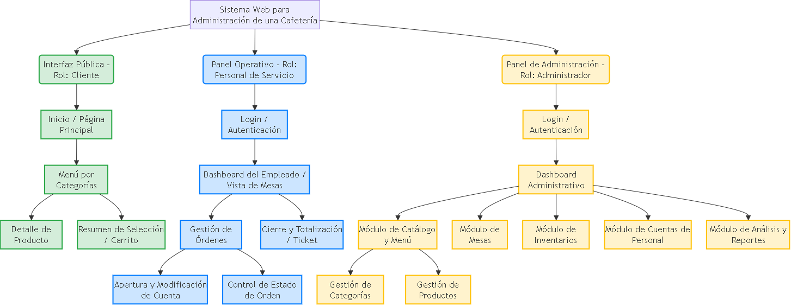

Pantallas y cuadros de dialogo (FIGMA)
Enlace al trabajo en linea: https://www.figma.com/design/s62ZSJWAve3NhizqJB0nrd/CafeteriaApp?node-id=0-1&t=4jWrH3zYzJuBQOGf-1
Enlace al prototipo en línea: https://www.figma.com/proto/s62ZSJWAve3NhizqJB0nrd/CafeteriaApp?node-id=11-1744&p=f&t=JVpZkD1z2MU94AfW-1&scaling=min-zoom&content-scaling=fixed&page-id=0%3A1&starting-point-node-id=11%3A1744
CLIENTES
Figura 03 - Inicio y Menú por Categorías
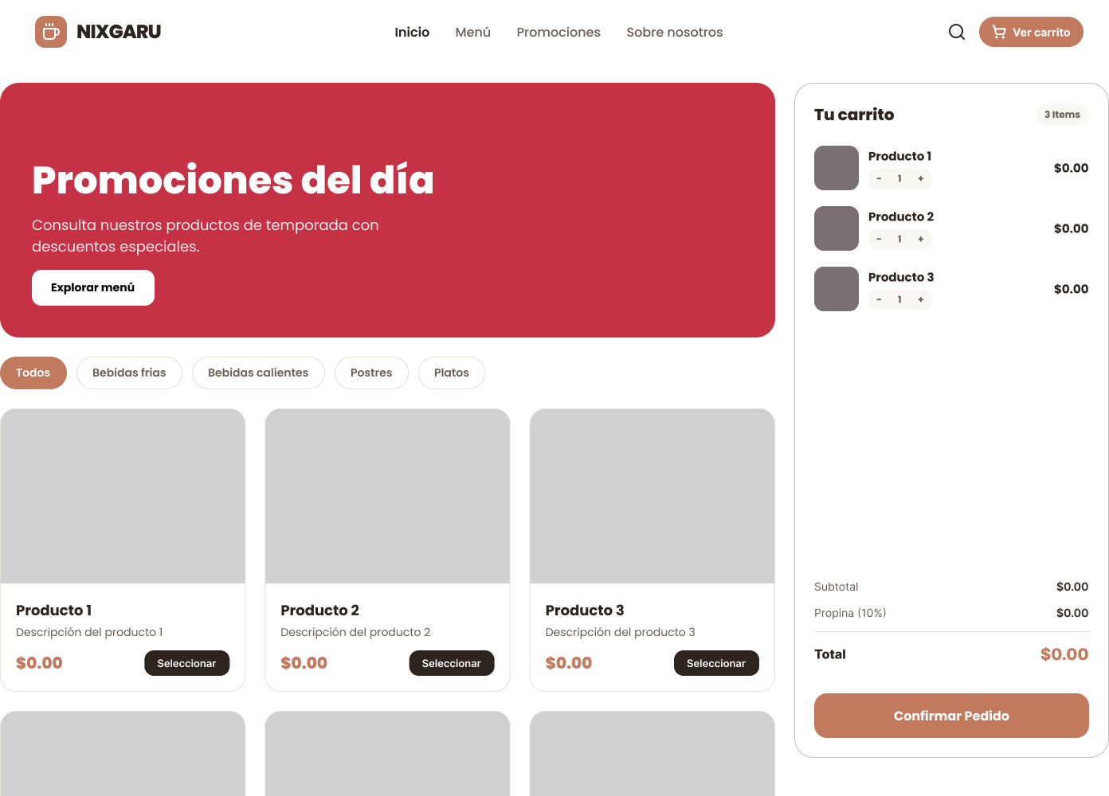

Figura 04 - Inicio y Menú por Categorías
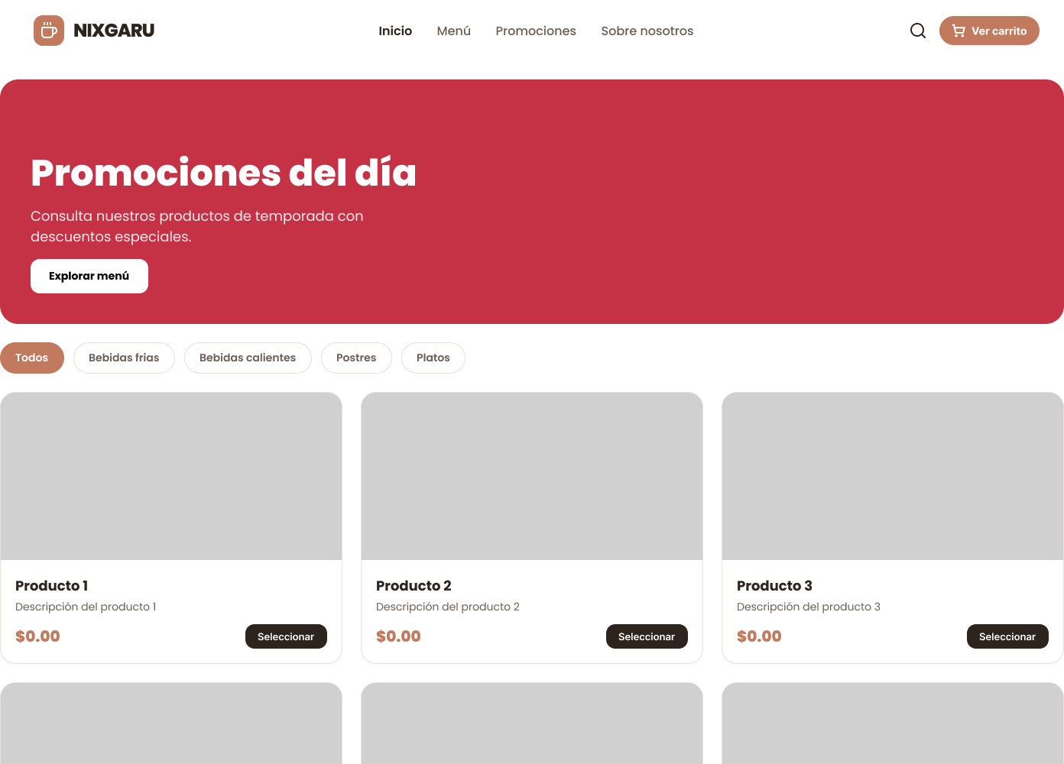
Figura 05 - Detalle de Producto (Cuadro de diálogo o vista)
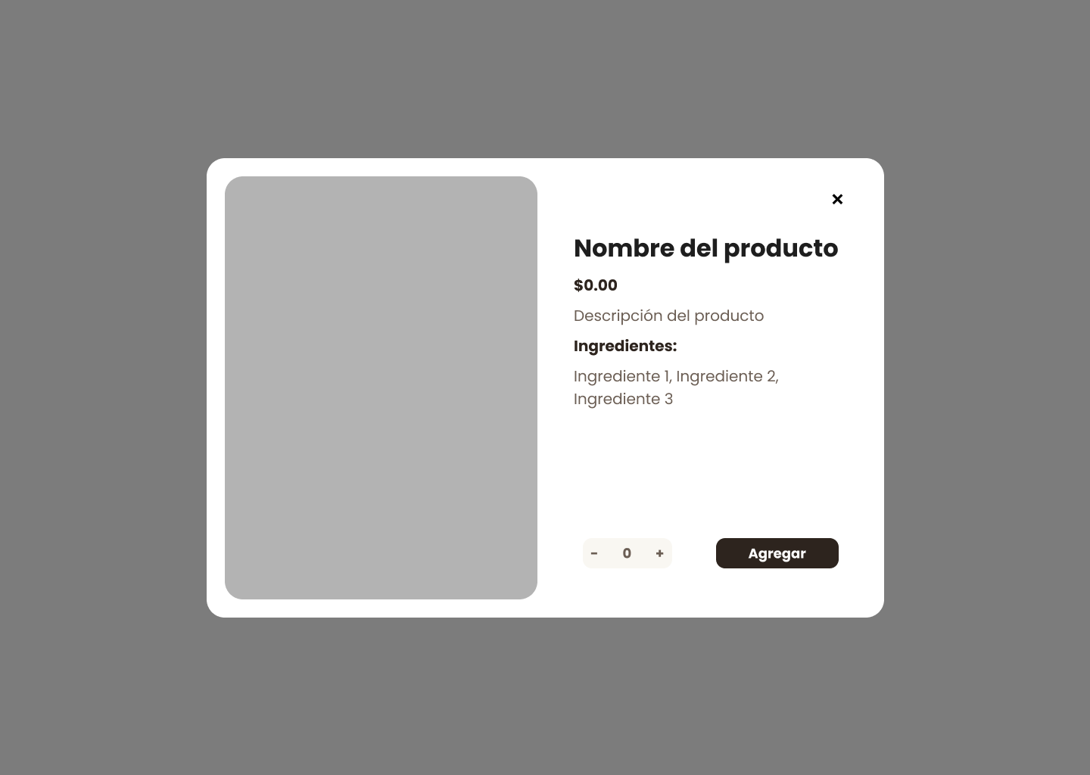

SERVCIOS
Figura 06 - Dashboard del Empleado / Vista de Mesas
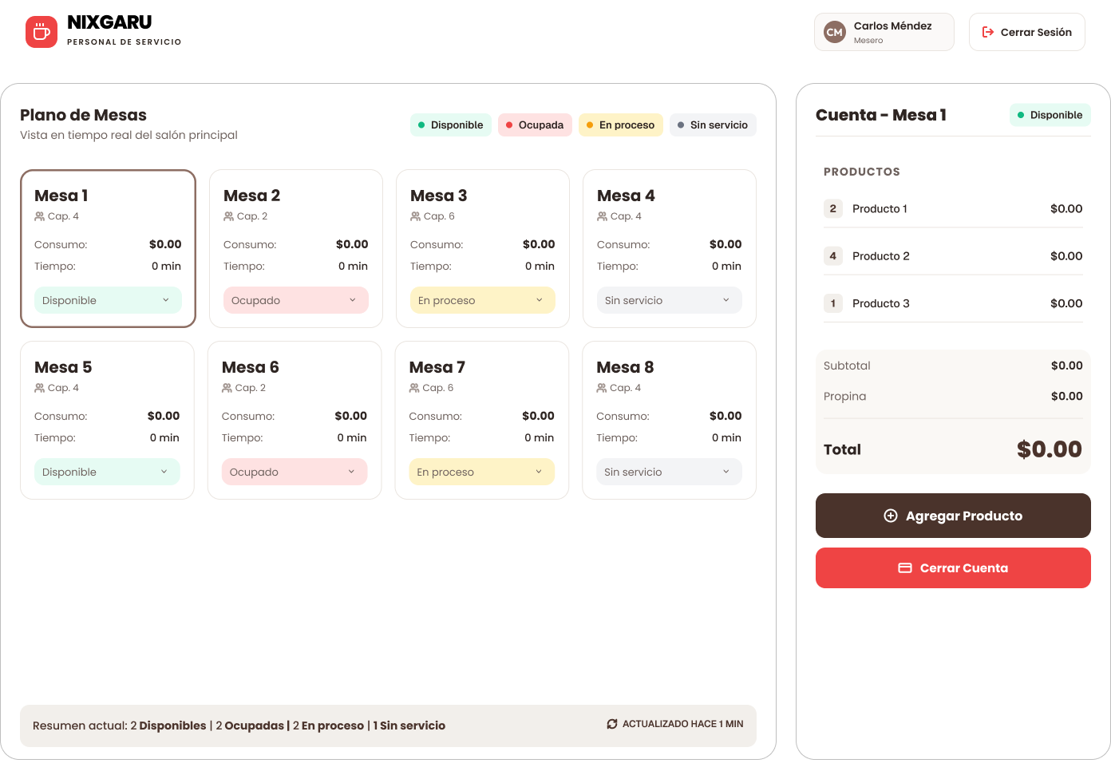
Figura 07 - Gestión de Órdenes (Apertura y Modificación) 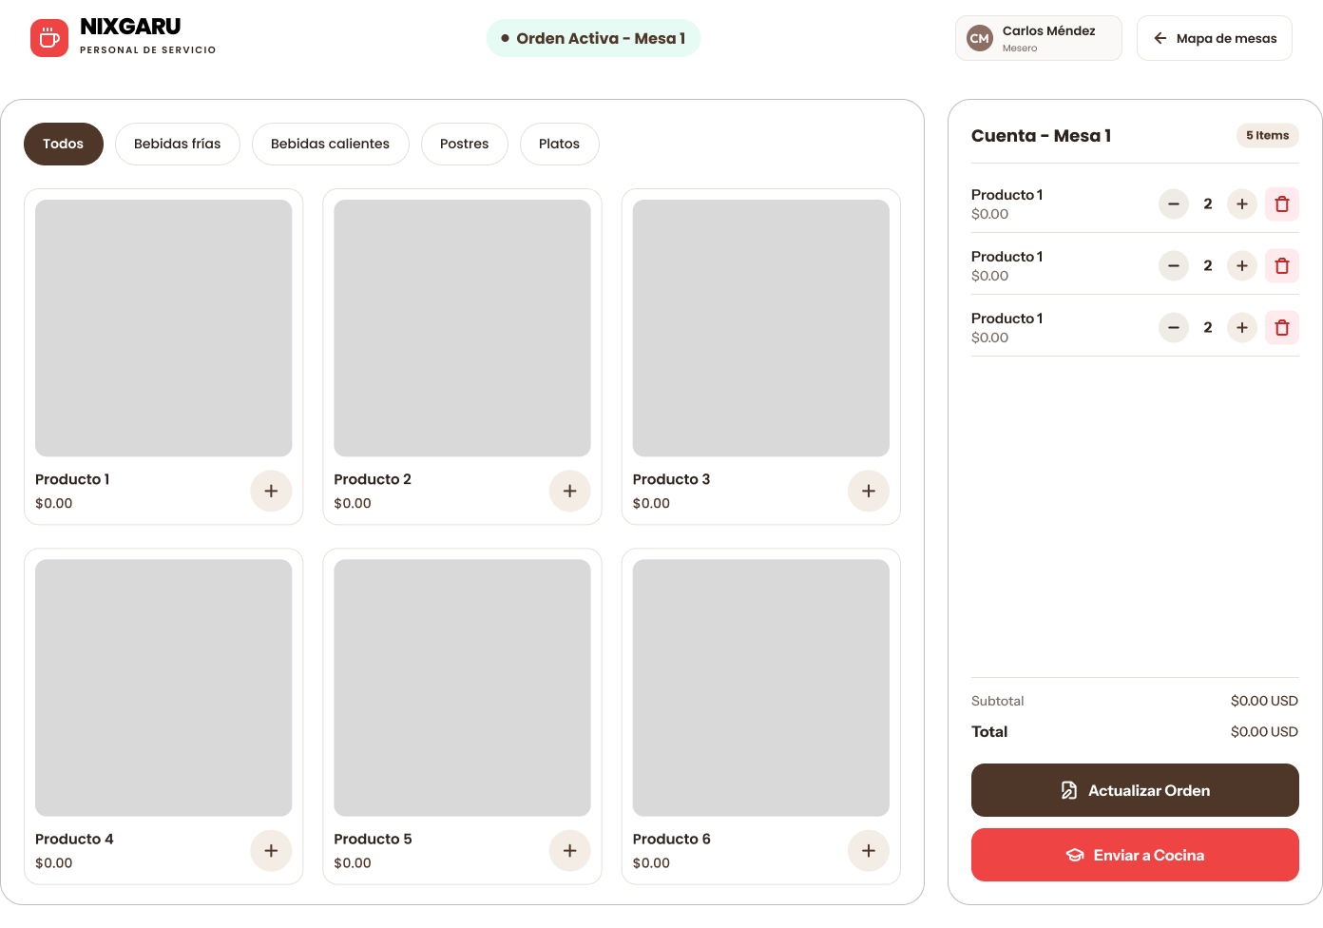

Figura 08 - Cierre y Totalización / Ticket
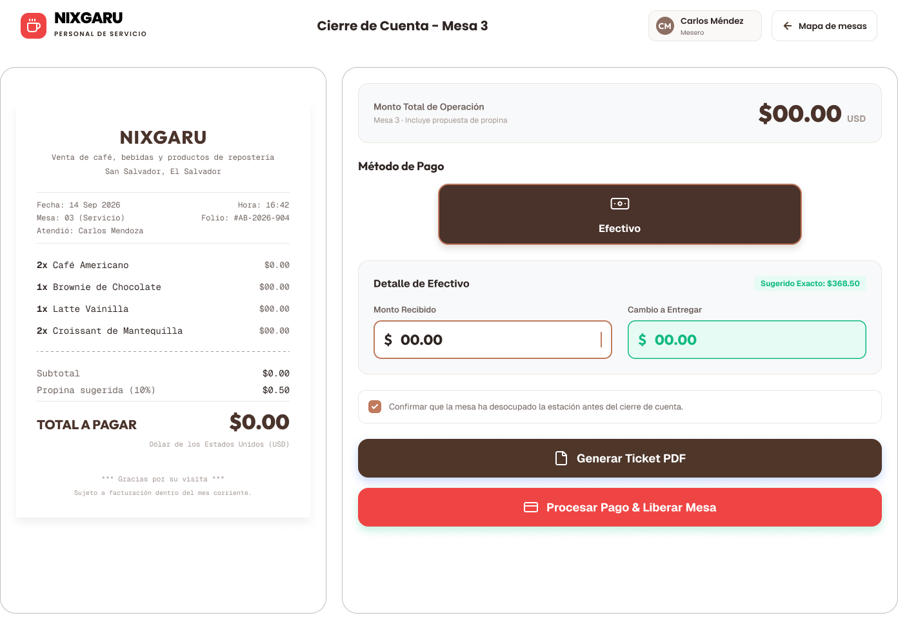

ADMINISTRADOR
Figura 09 - Dashboard Administrativo
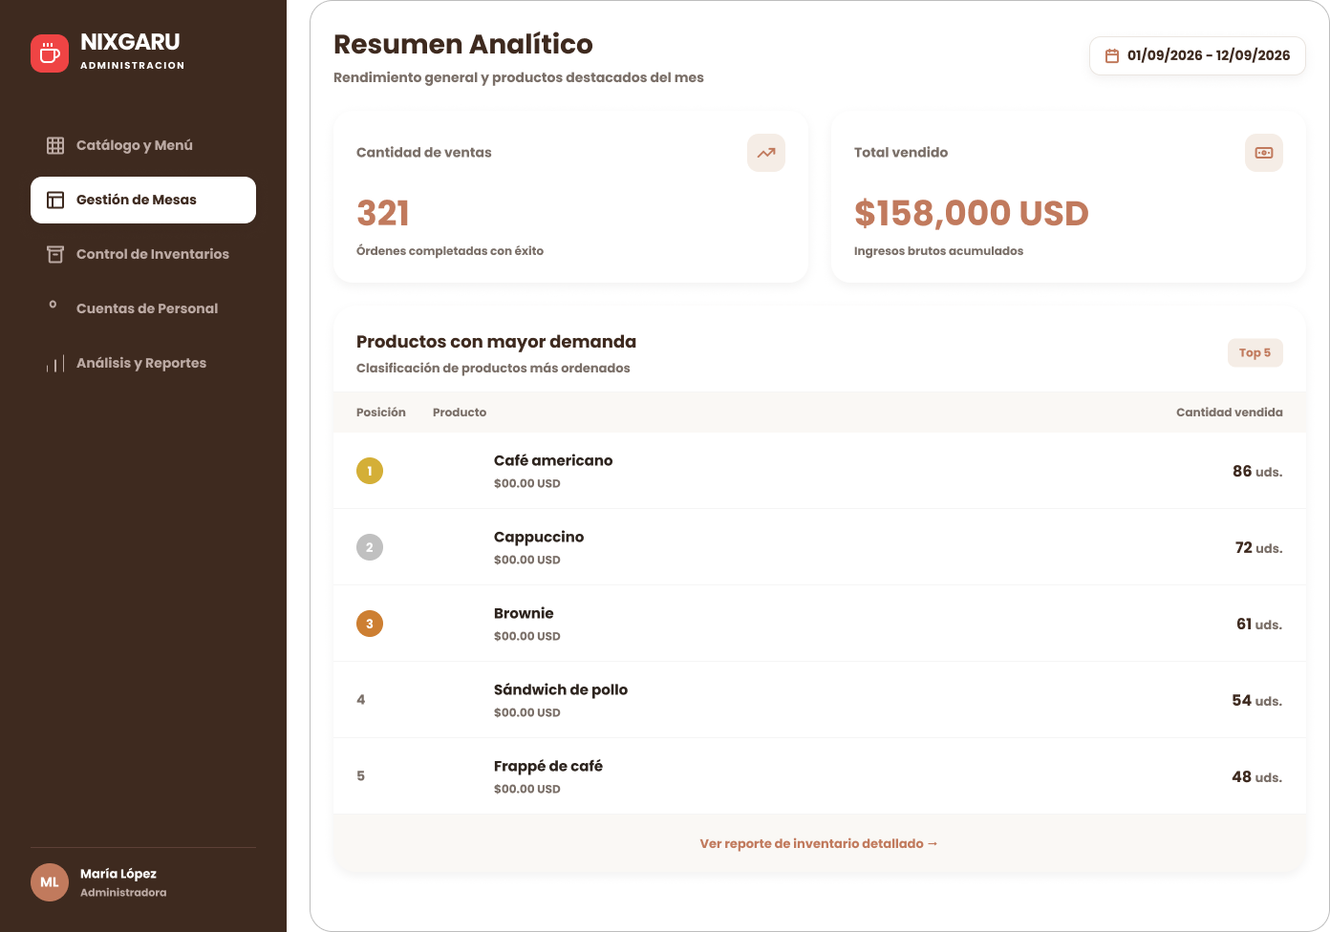
Figura 10 – Panel de administración y registro de mesas
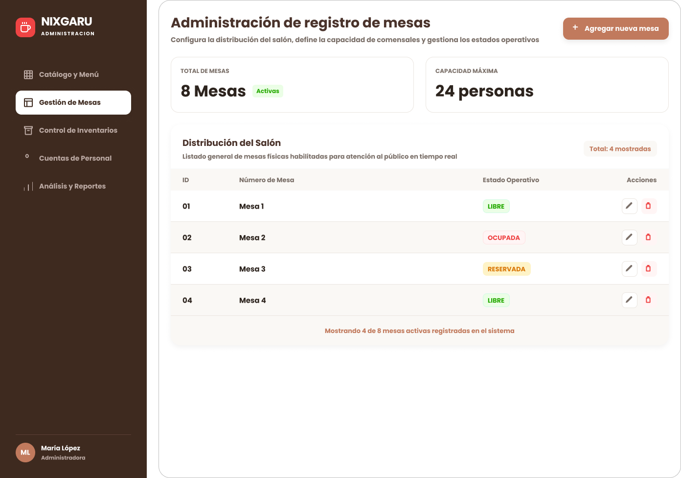

Figura 11 – Ventana emergente para registrar una mesa nueva
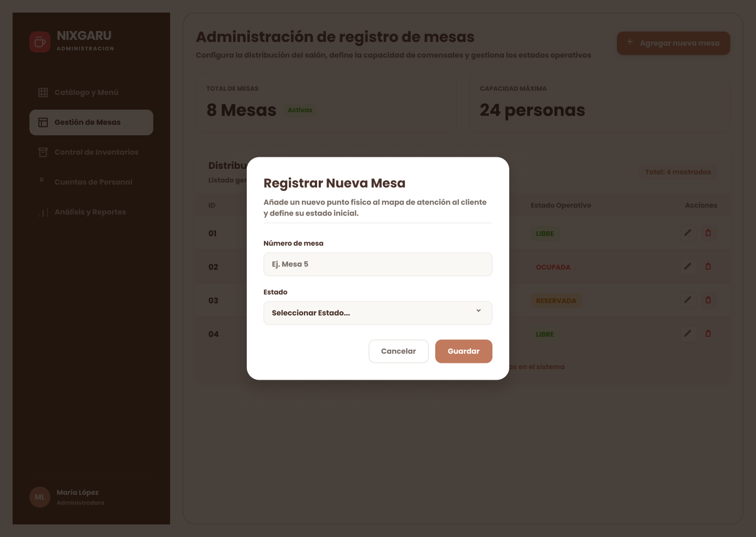

Figura 12 – Panel de administración de control de inventarios
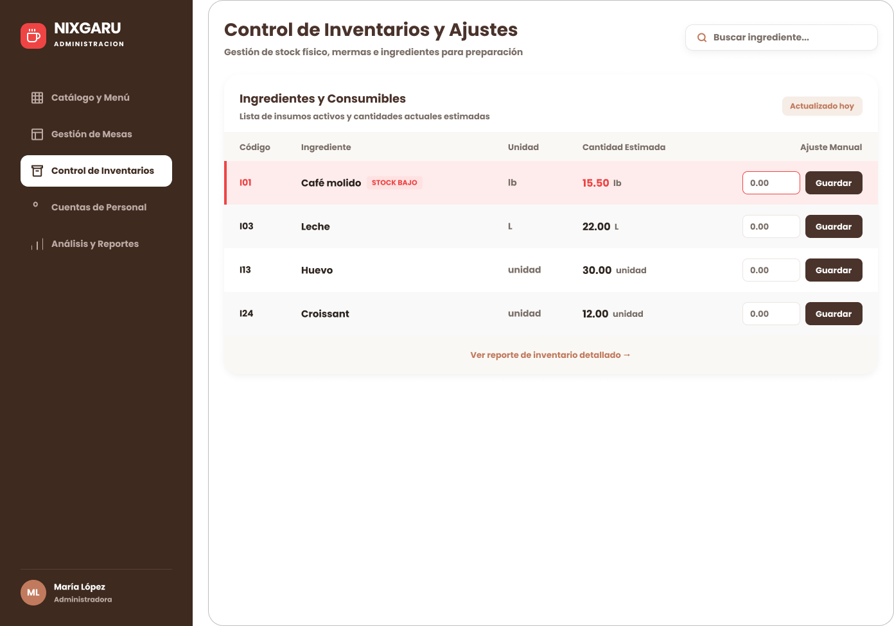

Figura 13 – Panel de administración de gestión de cuentas de personal
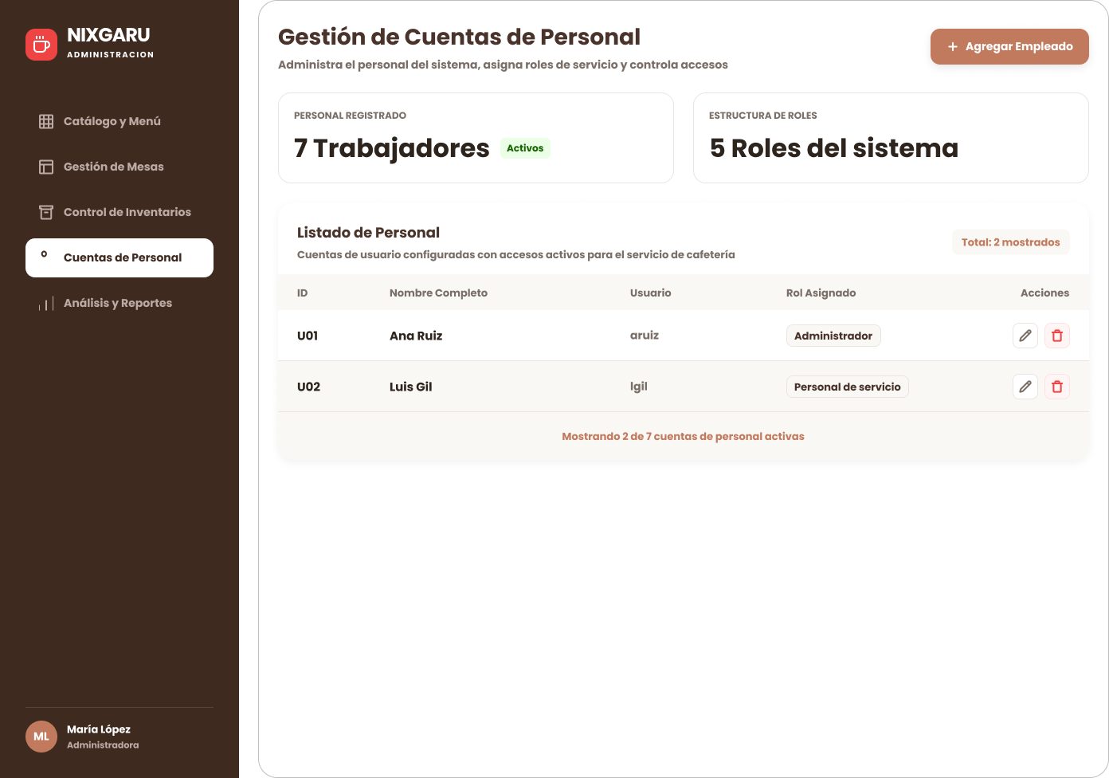
Figura 14 – Ventana emergente para creación de cuenta nueva
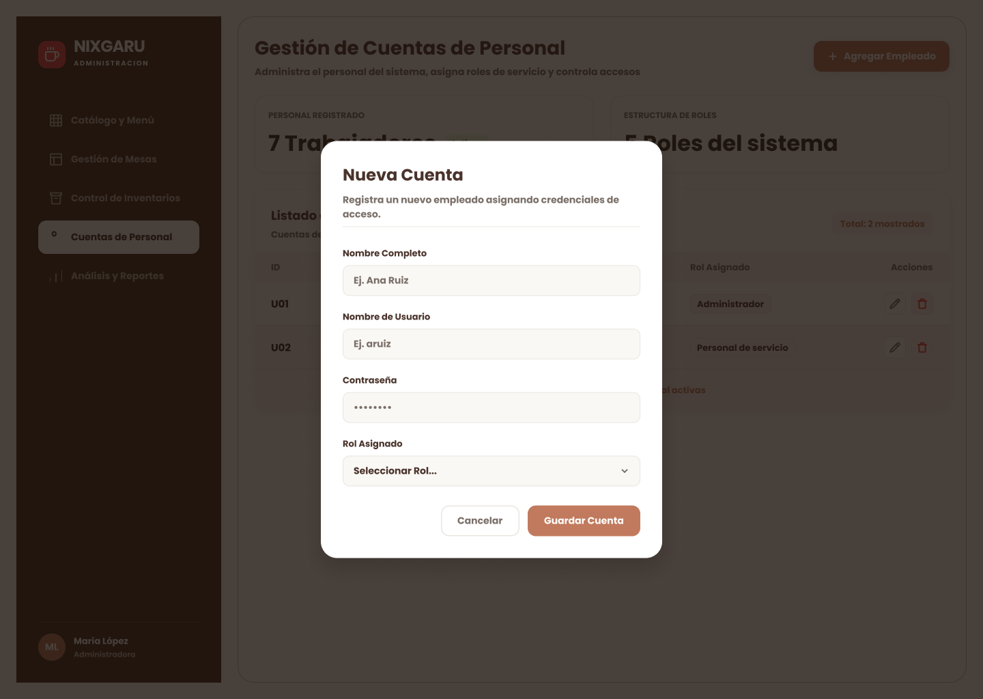

Figura 15 – Panel de administración para gestión del menú
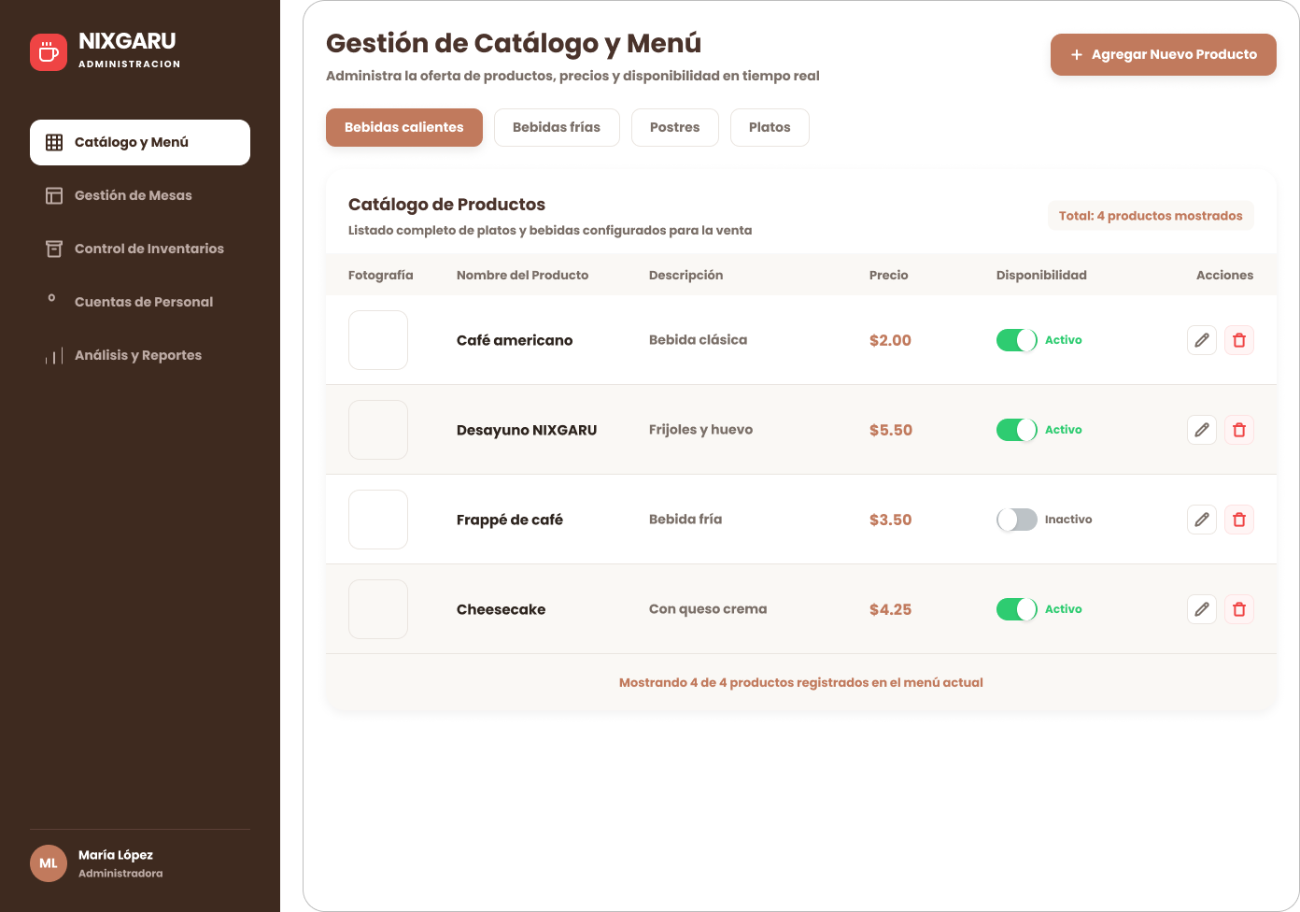
Figura 16 – Pantalla de login para personal administrativo y de servicio
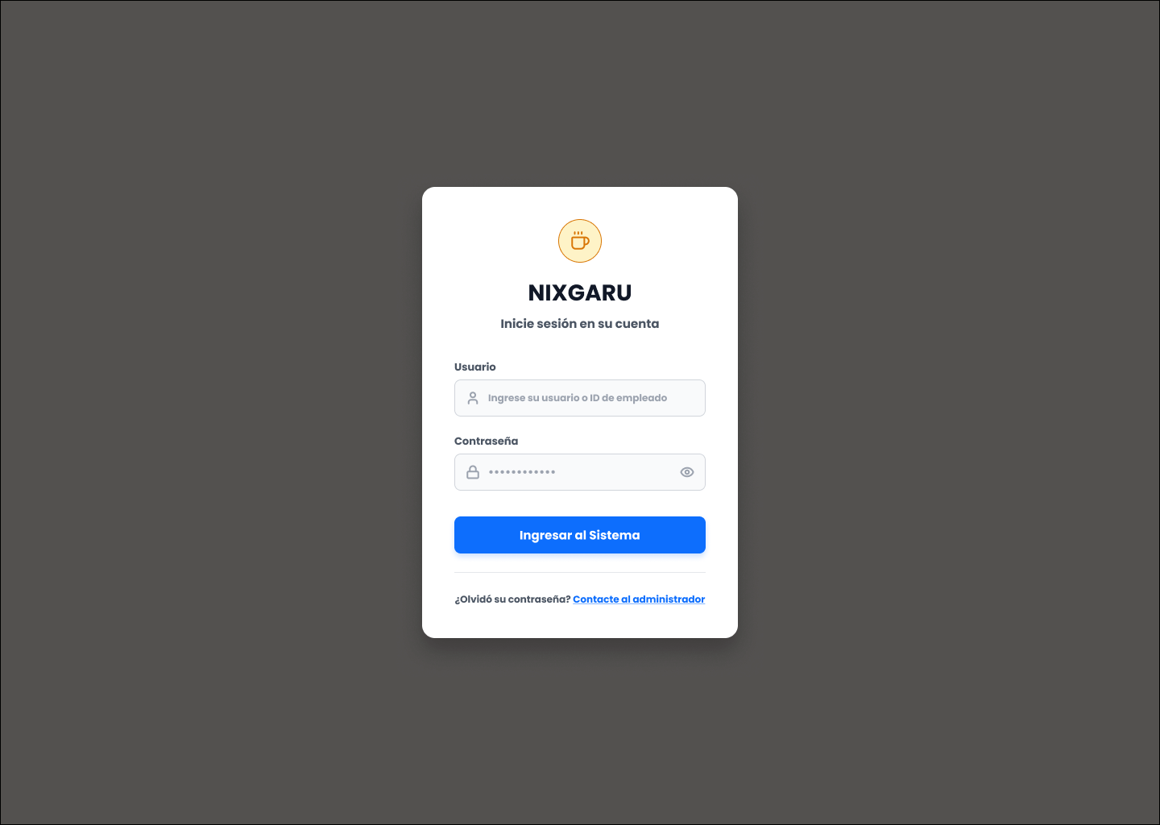

Base de datos

1. Modelo Conceptual de la Base de Datos (Diagrama Entidad Relación)
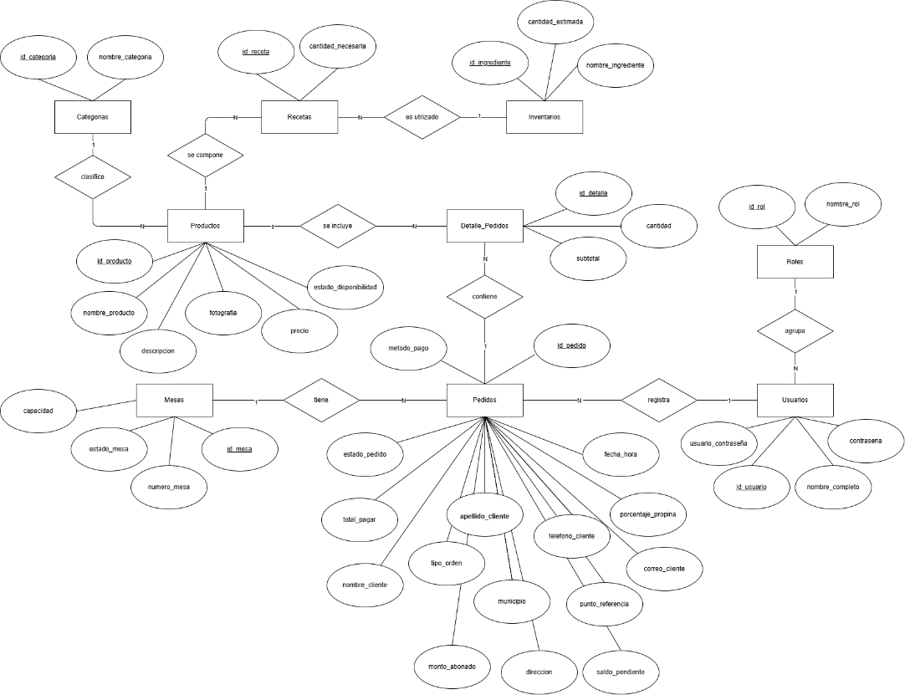
Figura 17
Modelo Conceptual de la Base de Datos (Diagrama Entidad-Relación)

Nota. Representación conceptual de las entidades de la cafetería (como Usuarios, Mesas, Pedidos y Productos) y sus relaciones lógicas. Elaboración propia.

2. Definición Técnica de Entidades
Para dar soporte a los procesos operativos y transaccionales del sistema, la base de datos se estructurará a partir de las siguientes entidades fundamentales, nombradas bajo estrictas restricciones de nomenclatura para garantizar la integridad técnica del modelo:
- Categorias: Almacena la clasificación lógica empleada para agrupar los artículos del menú, facilitando la organización y navegación de los clientes en la interfaz.
- Productos: Registra la información comercial y descriptiva de cada artículo ofrecido en el menú, controlando atributos críticos como el precio, la fotografía y el estado actual de disponibilidad.
- Mesas: Contiene el registro, capacidad y el estado operativo de las mesas del establecimiento, sirviendo como punto de referencia central para asociar el consumo de los clientes.
- Pedidos: Actúa como el encabezado transaccional de las cuentas, almacenando el estado del ciclo de servicio, los montos totales calculados, la propina y el método de pago utilizado.
- Detalle_Pedidos: Gestiona la composición específica de cada cuenta, detallando los productos exactos, las cantidades solicitadas y los subtotales asociados a un pedido individual.
- Usuarios: Centraliza las credenciales de acceso y la información personal del equipo de trabajo que interactúa operativamente con el sistema.
- Roles: Define y estandariza los diferentes niveles de privilegios dentro del sistema, permitiendo segregar el acceso a la información entre el personal de servicio y la administración.
- Inventarios: Mantiene el registro físico y lógico de las materias primas del negocio, permitiendo monitorear las cantidades estimadas de ingredientes disponibles.
- Recetas: Establece la relación técnica entre el catálogo de productos y los inventarios, definiendo las proporciones de ingredientes necesarias para automatizar los descuentos de existencias tras cada venta.

3. Establecimiento de relaciones
Tabla 23
Relaciones entre las diferentes entidades del sistema
Relación | Tipo de relación | Descripción
Categorias – Productos | 1 : N | Una categoría puede clasificar o agrupar múltiples productos, pero cada producto pertenece a una única categoría.
Mesas – Pedidos | 1 : N | Una mesa puede registrar múltiples pedidos a lo largo del tiempo, pero cada pedido solo puede estar asociado a una única mesa.
Usuarios – Pedidos | 1 : N | Un usuario (empleado) puede atender y registrar múltiples pedidos, pero cada pedido es registrado por un único usuario.
Roles – Usuarios | 1 : N | Un rol puede ser asignado a múltiples usuarios, pero cada usuario solo puede poseer un único rol dentro del sistema.
Pedidos – Detalle_Pedidos | 1 : N | Un pedido puede contener múltiples detalles (líneas de consumo), pero cada detalle de pedido pertenece a un único pedido.
Productos – Detalle_Pedidos | 1 : N | Un producto puede estar incluido en múltiples detalles de pedido, pero cada detalle de pedido especifica a un único producto.
Productos – Recetas | 1 : N | Un producto puede componerse de múltiples recetas (líneas de formulación), pero cada línea de receta corresponde a un único producto.
Inventarios – Recetas | 1 : N | Un ingrediente del inventario puede utilizarse en múltiples recetas, pero cada línea de receta requiere un único ingrediente.

4. Reglas de negocio
- Clasificación de productos: Un producto debe pertenecer a una única categoría para ser mostrado estructuradamente en el menú, mientras que una categoría puede agrupar múltiples productos.
- Vinculación de mesas: Un pedido u orden de consumo físico en el establecimiento debe estar asociado obligatoriamente a una sola mesa, pero una mesa puede registrar múltiples pedidos a lo largo de su operación. Los pedidos con modalidad "Envío a domicilio" ingresados por la aplicación web no requerirán estar vinculados a una mesa física.
- Responsabilidad de atención: Cada pedido debe ser registrado y gestionado por un único empleado del personal de servicio, aunque un mismo usuario puede crear múltiples pedidos.
- Jerarquía y accesos: Cada usuario que interactúa con el sistema debe poseer un único rol asignado que defina sus privilegios, mientras que un rol específico puede compartirse entre múltiples usuarios.
- Composición de órdenes: Un pedido en curso puede contener múltiples líneas de detalle para reflejar diferentes artículos, pero cada línea de detalle le pertenece de forma exclusiva a ese único pedido.
- Especificación de consumo: Cada línea dentro del detalle de un pedido corresponde a un único producto exacto del catálogo, pero un mismo producto puede formar parte de múltiples órdenes distintas.
- Formulación técnica: Un producto preparado puede estar compuesto por múltiples líneas de receta, pero cada línea técnica de la receta está vinculada a la formulación de un único producto.
- Deducción de inventarios: Cada línea de una receta debe requerir el uso de un único ingrediente físico, aunque un mismo ingrediente del inventario puede utilizarse para preparar múltiples productos distintos.

5. Modelo Lógico de la Base de Datos (Diagrama de Modelo Relacional)
Figura 18 Modelo Lógico de la Base de Datos (Modelo Relacional)

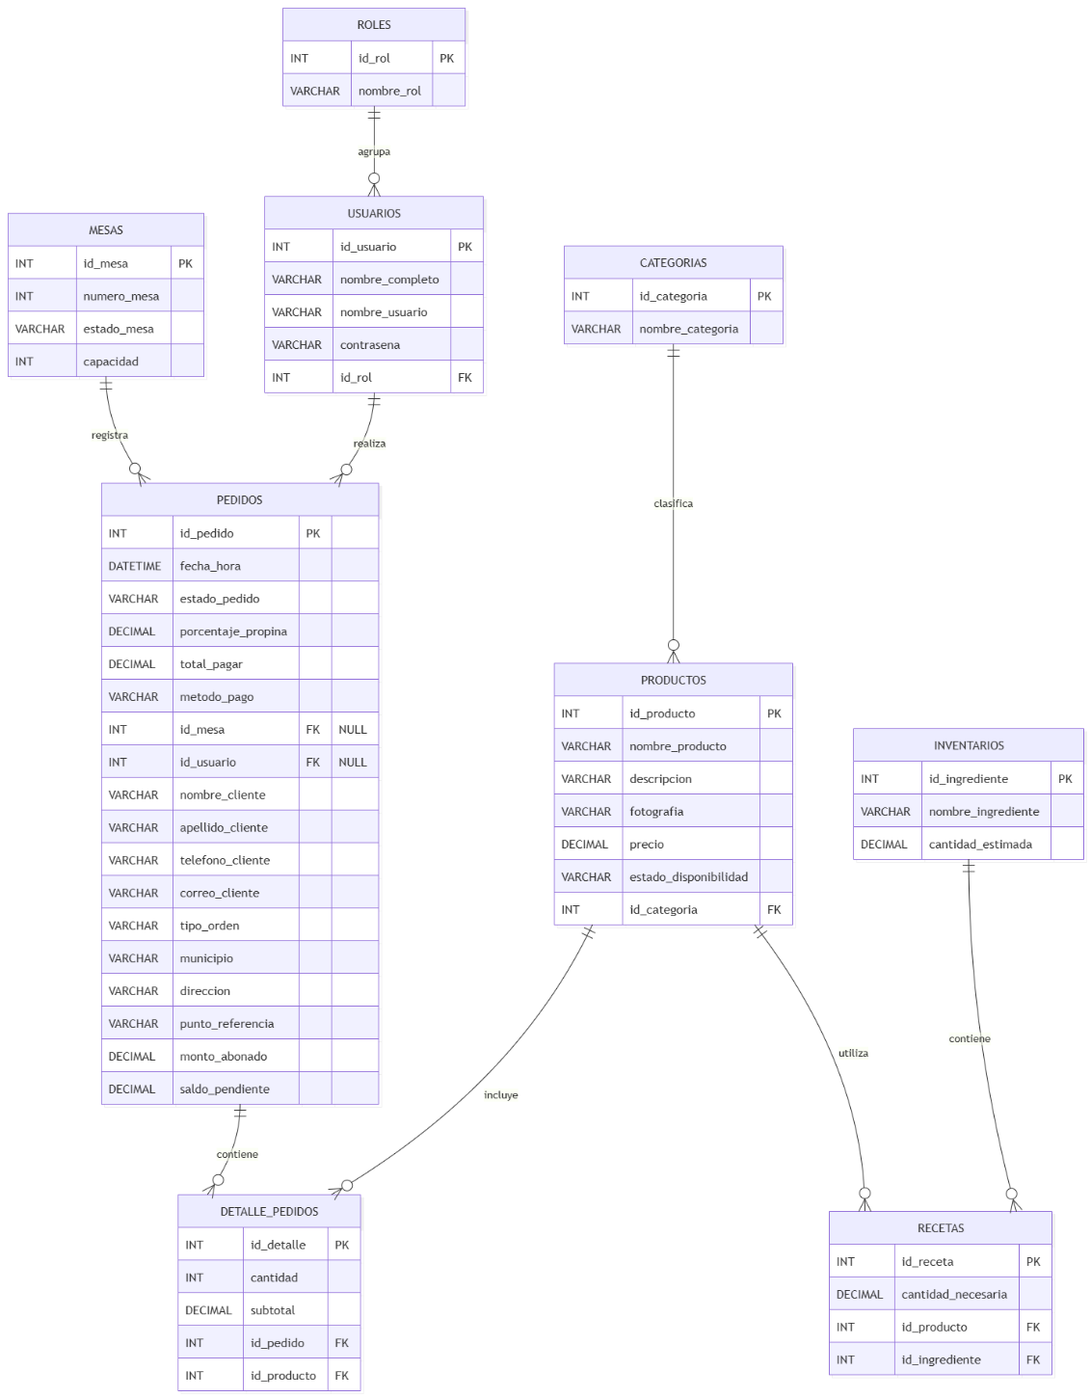
Nota. Esquema lógico de la base de datos que detalla la estructura de tablas, claves primarias (PK) y claves foráneas (FK) del sistema. Elaboración propia.

7. Diccionario de Datos (Tablas del diccionario de datos final)
Tabla 24
Diccionario de datos para la tabla categorías
Nombre de Campo | Descripción | Tipo de dato | Longitud
id_categoria | Identificador único de la categoría | INT | 11
nombre_categoria | Nombre descriptivo de la agrupación de productos | VARCHAR | 50

Tabla 25
Diccionario de datos para la tabla Productos
Nombre de Campo | Descripción | Tipo de dato | Longitud
id_producto | Identificador único del producto | INT | 11
nombre_producto | Nombre del artículo a mostrar en el menu | VARCHAR | 100
descripcion | Descripción detallada de las características del producto | VARCHAR | 255
fotografia | Ruta de almacenamiento de la imagen del producto | VARCHAR | 255
precio | Precio unitario de venta al publico | DECIMAL | 8,2
estado_disponibilidad | Define si el producto está activo o inactivo | VARCHAR | 20
id_categoria | Identificador de la categoría a la que pertenece (Clave Foranea) | INT | 11

Tabla 26
Diccionario de datos para la tabla Mesas
Nombre de Campo | Descripción | Tipo de dato | Longitud
id_mesa | Identificador único del registro de la mesa | INT | 11
numero_mesa | Numero o identificador visible de la mesa física | INT | 3
estado_mesa | Estado operativo de la mesa (ej. libre, ocupada) | VARCHAR | 20
Capacidad | Capacidad de comensales de la mesa | INT | 3

Tabla 27
Diccionario de datos para la tabla Roles
Nombre de Campo | Descripción | Tipo de dato | Longitud
id_rol | Identificador único del nivel de acceso | INT | 11
nombre_rol | Nombre descriptivo de los permisos (ej. Administrador, Empleado) | VARCHAR | 50

Tabla 28
Diccionario de datos para la tabla Usuarios
Nombre de Campo | Descripción | Tipo de dato | Longitud
id_usuario | Identificador único del usuario en el sistema | INT | 11
nombre_completo | Nombre real del empleado o administrador | VARCHAR | 100
nombre_usuario | Credencial o alias de acceso al sistema | VARCHAR | 50
contrasena | Clave de acceso encriptada del usuario | VARCHAR | 255
id_rol | Identificador del rol asignado para los privilegios (Clave Foránea) | INT | 11

Tabla 29
Diccionario de datos para la tabla Pedidos
Nombre de Campo | Descripción | Tipo de dato | Longitud
id_pedido | Identificador único de la orden o cuenta | INT | 11
fecha_hora | Fecha y hora exacta en la que se inició el pedido | DATETIME | N/A
estado_pedido | Etapa del ciclo de atención (ej. pendiente, entregado, pagado) | VARCHAR | 30
porcentaje_propina | Porcentaje de propina aplicado a la orden | DECIMAL | 5,2
total_pagar | Monto total final a cobrar por el consumo | DECIMAL | 8,2
metodo_pago | Forma en que el cliente realizo el pago de la cuenta | VARCHAR | 30
id_mesa | Identificador de la mesa física asociada a la cuenta (Clave Foránea), Permite valores nulos para pedidos web y envíos a domicilio | INT | 11
id_usuario | Identificador del empleado que registro la orden (Clave Foránea), Permite valores nulos para pedidos web y envíos a domicilio | INT | 11
nombre_cliente | Nombre del cliente para pedidos web | VARCHAR | 100
apellido_cliente | Apellido del cliente para pedidos web | VARCHAR | 100
telefono_cliente | Teléfono de contacto del cliente | VARCHAR | 20
correo_cliente | Correo electrónico del cliente | VARCHAR | 100
tipo_orden | Modalidad del pedido (ej. 'Envío a domicilio' o 'Retiro en el local') | VARCHAR | 30
municipio | Municipio para entregas a domicilio (ej. 'San Salvador') | VARCHAR | 100
direccion | Dirección exacta para envíos a domicilio | VARCHAR | 255
punto_referencia | Indicaciones adicionales para la entrega | VARCHAR | 255
monto_abonado | Monto pagado anticipadamente vía web (pagos parciales) | DECIMAL | 8,2
saldo_pendiente | Monto restante a cobrar en el establecimiento | DECIMAL | 8,2

Tabla 30
Diccionario de datos para la tabla Detalle_Pedidos
Nombre de Campo | Descripción | Tipo de dato | Longitud
id_detalle | Identificador único de la línea de consumo del pedido | INT | 11
cantidad | Cantidad especifica del producto solicitado en esa línea | INT | 11
subtotal | Resultado matemático de multiplicar cantidad por precio | DECIMAL | 8,2
id_pedido | Identificador de la orden general a la que pertenece (Clave Foránea) | INT | 11
id_producto | Identificador del artículo exacto solicitado (Clave Foránea) | INT | 11

Tabla 31
Diccionario de datos para la tabla Inventarios
Nombre de Campo | Descripción | Tipo de dato | Longitud
id_ingrediente | Identificador único del insumo o materia prima | INT | 11
nombre_ingrediente | Nombre descriptivo del ingrediente | VARCHAR | 100
cantidad_estimada | Cantidad de existencias calculadas en el sistema | DECIMAL | 8,2

Tabla 32
Diccionario de datos para la tabla Recetas
Nombre de Campo | Descripción | Tipo de dato | Longitud
id_receta | Identificador único de la relación técnica producto-ingrediente | INT | 11
cantidad_necesaria | Cantidad de insumo que se debe descontar al preparar el producto | DECIMAL | 8,4
id_producto | Identificador del artículo del menú a preparar (Clave Foránea) | INT | 11
id_ingrediente | Identificador de la materia prima a deducir (Clave Foránea) | INT | 11

Procesos

Algoritmos de los procesos a realizar
Tabla 33
Caso de uso: RF01 - Consulta del menú por categorías
Caso de uso:
Actores: | Cliente
Precondiciones: | El administrador debe haber creado al menos una categoría y haber registrado productos con estado de disponibilidad activo dentro del sistema.
Resumen: | El requisito permite que cualquier cliente acceda al menú web y filtre los productos disponibles basándose en la categoría de su elección.
Curso normal de los eventos
Acción de los actores | Respuesta del sistema
1. El cliente ingresa a la sección del menú en la aplicación web. | 2. El sistema muestra las categorías disponibles
3. El cliente selecciona la categoría de su preferencia. | 4. El sistema filtra los datos y muestra en pantalla únicamente los productos de la categoría seleccionada.
Caminos alternativos
- Evento 3: Si el cliente selecciona una categoría que en ese momento no cuenta con productos activos o disponibles, el sistema mostrará un mensaje indicando que actualmente no hay artículos para mostrar en dicha categoría.
Postcondiciones: | El cliente visualiza en su pantalla la lista de productos organizados correspondientes a su selección para proceder a ver sus detalles o solicitarlos.
Casos de uso relacionados: | Visualización detallada de productos, Selección de pedidos por el cliente.

Figura 19
RF01 - Diagrama de actividad: Consulta del menú por categorías
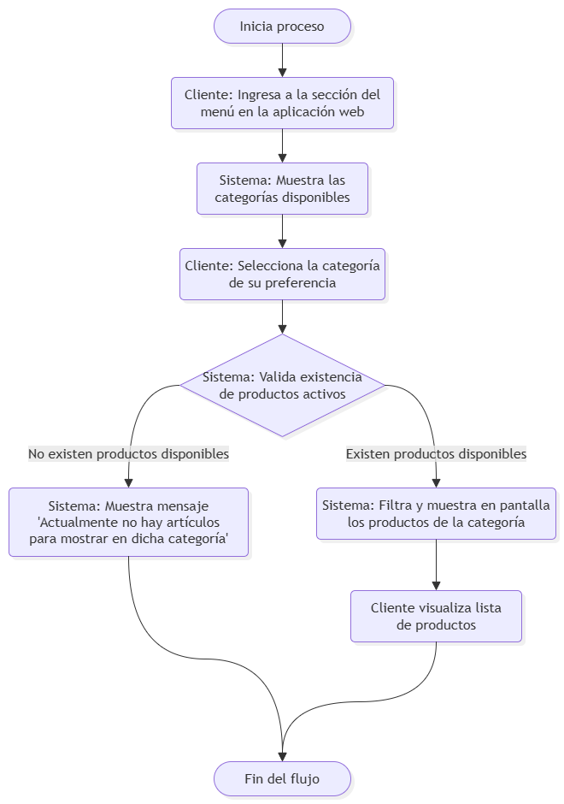
Nota. Flujo lógico que ilustra las acciones del cliente al consultar qué productos están disponibles organizados por categoría. Elaboración propia.
Tabla 34
Caso de uso: RF02 - Visualización detallada de productos
Caso de uso:
Actores: | Cliente
Precondiciones: | El administrador de la cafetería debe haber registrado previamente el producto en el sistema, asegurándose de adjuntar su fotografía, descripción y precio, y el producto debe tener un estado disponible.
Resumen: | El requerimiento permite al usuario consultar de manera individual las características y el costo de un producto específico ofrecido en la cafetería.
Curso normal de los eventos
Acción de los actores | Respuesta del sistema
- El cliente explora los productos listados en el menú web.
- El cliente selecciona un producto de su interés haciendo clic sobre su imagen o nombre. | - El sistema consulta en la base de datos la información asociada a ese producto.
 | - El sistema renderiza la fotografía, descripción y precio en la pantalla para el usuario.
Caminos alternativos
- Evento 2: Si el producto seleccionado pasó a un estado inactivo o perdió disponibilidad justo en el momento en que el cliente navegaba por el menú, el sistema mostrará un mensaje indicando que el artículo ya no se encuentra disponible y refrescará el catálogo.
Postcondiciones: | El cliente visualiza toda la información pertinente del producto, lo que le permite decidir si lo solicitará como parte de su pedido.
Casos de uso relacionados: | Consulta del menú por categorías, Selección de pedidos por el cliente.

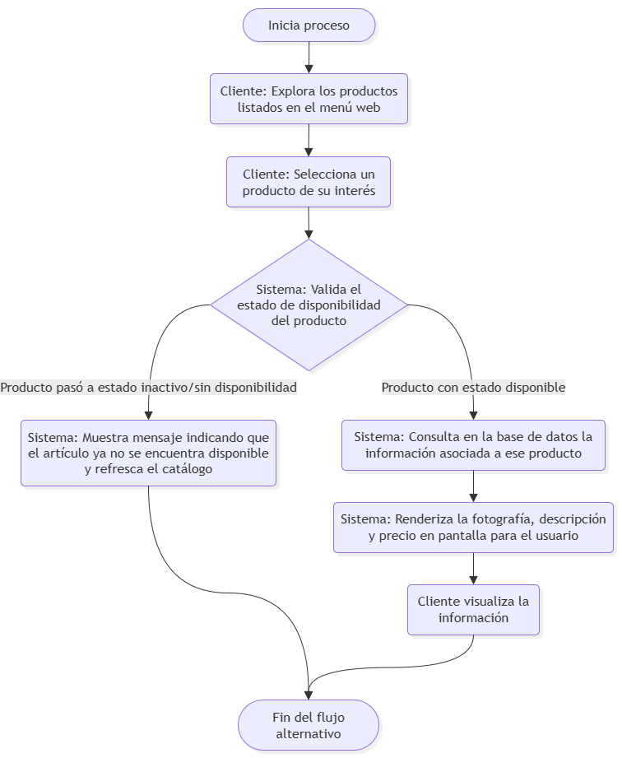
Figura 20
RF02 - Diagrama de actividad: Visualización detallada de productos
Nota. Flujo lógico que ilustra las acciones del cliente al visualizar detalles individuales como nombre, fotografía, descripción y precio. Elaboración propia.
Tabla 35
Caso de uso: RF03 - Selección de pedidos por el cliente
Caso de uso:
Actores: | Cliente
Precondiciones: | El cliente debe encontrarse navegando en el menú y el producto a elegir debe tener un estado de disponibilidad activo en el sistema.
Resumen: | El requisito permite que cualquier cliente elija los productos del menú web para conformar su solicitud de pedido.
Curso normal de los eventos
Acción de los actores | Respuesta del sistema
- El cliente explora los productos disponibles en el menú web.
- El cliente acciona el control de selección sobre el producto deseado. | - El sistema registra temporalmente la elección del usuario.
 | - El sistema actualiza la interfaz para mostrar al cliente qué productos ha elegido.
Caminos alternativos
- Evento 2: Si el producto seleccionado pierde disponibilidad en el instante previo a la selección, el sistema bloqueará la acción y mostrará un aviso indicando que el artículo ya no se encuentra disponible temporalmente.
Postcondiciones: | Los productos seleccionados por el cliente quedan registrados en su sesión o dispositivo listos para ser comunicados o formalizados como un pedido real.
Casos de uso relacionados: | Consulta del menú por categorías, Visualización detallada de productos.
Figura 21
RF03 - Diagrama de actividad: Selección de pedidos por el cliente
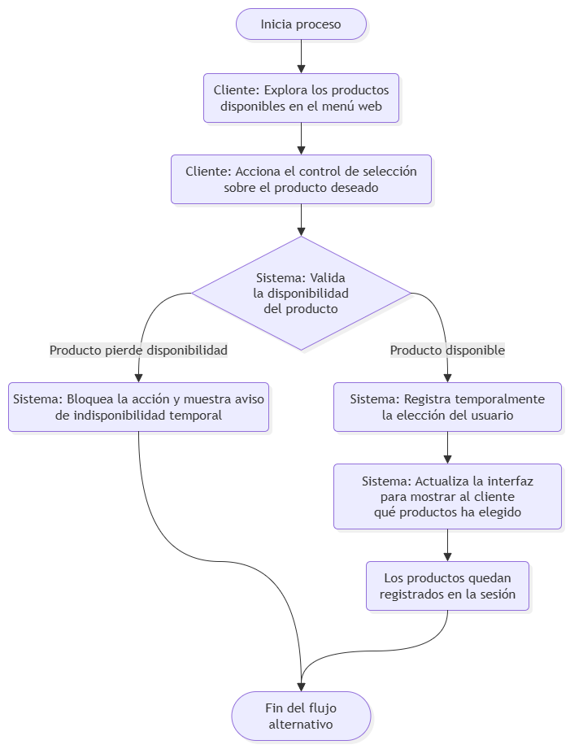
Nota. Flujo que detalla las acciones del cliente al agregar productos al carrito. Elaboración propia.
Tabla 36
Caso de uso: RF04 - Gestión del catálogo y disponibilidad
Caso de uso:
Actores: | Administrador
Precondiciones: | El usuario debe haber iniciado sesión de forma exitosa en el sistema y contar estrictamente con los privilegios exclusivos del rol de Administrador.
Resumen: | El proceso permite al administrador controlar completamente la oferta del menú web, gestionando la creación y modificación de productos, sus categorías y su estado de disponibilidad de cara al cliente en tiempo real.
Curso normal de los eventos
Acción de los actores | Respuesta del sistema
- El administrador ingresa al sistema y navega al módulo de gestión de productos y categorías.
- El administrador selecciona la acción a realizar (crear, modificar o cambiar disponibilidad). | - El sistema muestra el formulario o listado de controles correspondientes a la acción elegida.
- El administrador ingresa la información requerida (nombre, descripción, precio, fotografía) o modifica el estado del producto y confirma la acción. | - El sistema procesa la solicitud, guarda los datos en la base de datos y actualiza inmediatamente el menú web.
Caminos alternativos
- Evento 4: Si el administrador cambia la disponibilidad de un producto a "inactivo", el sistema lo ocultará inmediatamente, dejando de estar disponible para ser seleccionado por los clientes en la vista del menú público.
Postcondiciones: | El sistema refleja los cambios guardados, asegurando que el menú en línea muestre la información y la disponibilidad actualizada a los clientes.
Casos de uso relacionados: | Consulta del menú por categorías, Administración del registro de mesas.

Figura 22
RF04 - Diagrama de actividad: Gestión del catálogo y disponibilidad
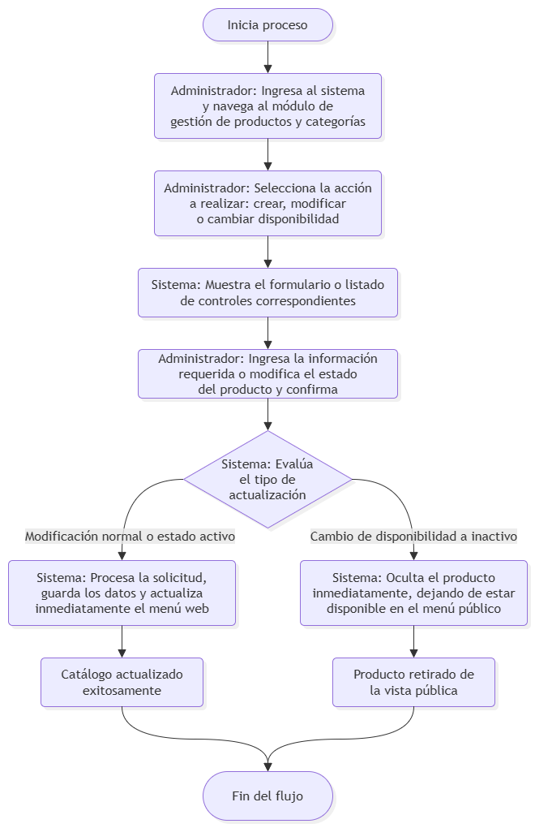
Nota. Flujo que detalla las acciones del administrador para gestionar los productos del menú. Elaboración propia.
Tabla 37
Caso de uso: RF05 - Administración del registro de mesas
Caso de uso:
Actores: | Administrador
Precondiciones: | El usuario debe haber iniciado sesión de forma exitosa en el sistema y contar con los privilegios exclusivos del rol de Administrador.
Resumen: | El caso de uso otorga al administrador el control sobre el inventario lógico de las mesas físicas de la cafetería, permitiendo crear, listar y editar su información operativa para que el personal pueda utilizarlas.
Curso normal de los eventos
Acción de los actores | Respuesta del sistema
- El administrador ingresa a la opción de gestión de mesas en su panel. | - El sistema muestra la lista de mesas actuales y habilita la opción de agregar una nueva.
- El administrador ingresa los datos correspondientes a la nueva mesa (número o identificador, capacidad y estado) y guarda los cambios. | - El sistema registra la mesa en la base de datos, actualiza el listado y la habilita para recibir pedidos.
Caminos alternativos
- Evento 3: Si el administrador intenta registrar un número o identificador de mesa que ya existe actualmente en el sistema, la aplicación bloqueará el registro y mostrará un mensaje de error solicitando ingresar un número único.
Postcondiciones: | La nueva mesa queda registrada y disponible para que el personal de servicio pueda asociarle pedidos de los clientes.
Casos de uso relacionados: | Gestión del catálogo y disponibilidad, Registro de órdenes y asociación a mesas.

Figura 23
RF05 - Diagrama de actividad: Administración del registro de mesas
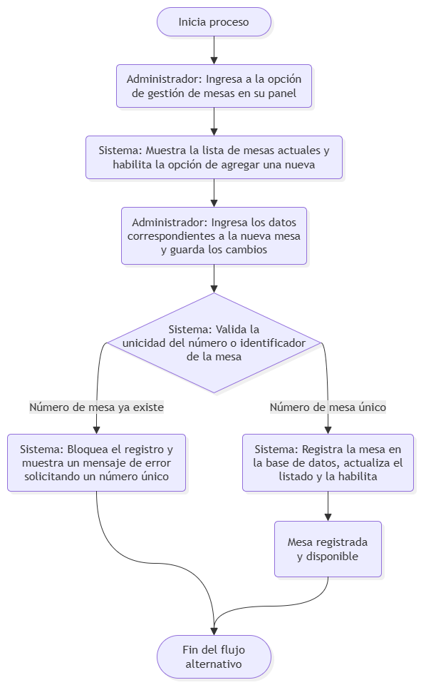
Nota. Flujo lógico que ilustra el proceso administrativo para gestionar el registro y las asignaciones de las mesas del local. Elaboración propia.
Tabla 38
Caso de uso: RF06 - Registro de órdenes y asociación a mesas
Caso de uso:
Actores: | Personal de servicio
Precondiciones: | Debe existir un cliente ocupando o reservando una mesa, y el empleado debe haber iniciado sesión. Como variante, una orden puede haberse originado en la aplicación web (retiro en local) y haber sido asignada a la mesa por el empleado, no creada desde cero en el local.
Resumen: | El sistema crea un nuevo registro para agrupar los artículos solicitados y lo vincula con el número de mesa específica, iniciando la cuenta.
Curso normal de los eventos
Acción de los actores | Respuesta del sistema
- El empleado selecciona una mesa con estado 'Disponible' desde el plano. | - El sistema despliega el catálogo de productos y crea un identificador temporal para la nueva orden.
- El empleado agrega productos al pedido y pulsa 'Enviar a Cocina'. | - El sistema guarda la orden en la base de datos, asocia los productos seleccionados y cambia el estado de la mesa a 'En proceso'.
Caminos alternativos
- Evento 1: Si la mesa seleccionada ya tiene una orden activa, el sistema cargará directamente los detalles del pedido en curso.
Postcondiciones: | La orden queda guardada exitosamente y la mesa pasa a estado operativo.
Casos de uso relacionados: | Selección de pedidos por el cliente, Gestión de estado de mesas.
Figura 24
RF06 - Diagrama de actividad: Registro de órdenes y asociación a mesas
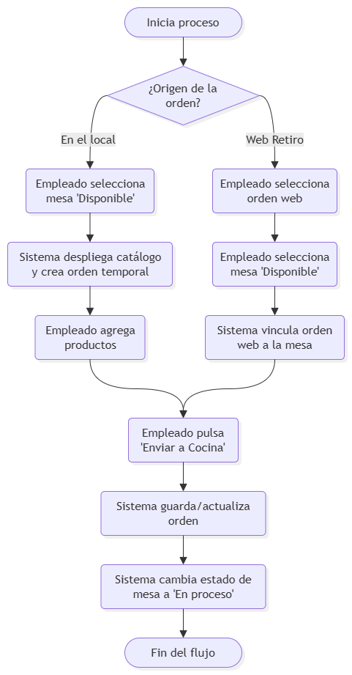
Nota. Flujo que detalla el proceso del empleado al crear una orden y asignar a una mesa. Elaboración propia.
Tabla 39
Caso de uso: RF07 - Modificación de cuentas activas
Caso de uso:
Actores: | Personal de servicio
Precondiciones: | Debe existir un pedido previamente registrado y asignado a una mesa en estado activo. El empleado debe tener una sesión iniciada con los permisos adecuados.
Resumen: | Permite al personal de servicio actualizar una orden en curso agregando nuevos productos o modificando las cantidades existentes. Esta modificación también aplica a cuentas originadas en la aplicación web que han sido asignadas a una mesa, permitiendo sumar nuevos productos al pedido original.
Curso normal de los eventos
Acción de los actores | Respuesta del sistema
- El empleado selecciona la mesa ocupada desde el panel principal. | - El sistema muestra la cuenta actual con los productos previamente solicitados.
- El empleado selecciona nuevos artículos del catálogo o ajusta la cantidad de los existentes y confirma los cambios. | - El sistema actualiza el registro de la orden en la base de datos, agregando los nuevos productos al detalle del pedido existente, y recalcula automáticamente el monto total a pagar.
Caminos alternativos
- Evento 3: Si se reduce la cantidad de un artículo a cero, el sistema lo elimina de la orden actual.
Postcondiciones: | La cuenta refleja los cambios solicitados por el cliente de forma inmediata.
Casos de uso relacionados: | Registro de órdenes y asociación a mesas, Cálculo automático de cuentas.

Figura 25
RF07 - Diagrama de actividad: Modificación de cuentas activas
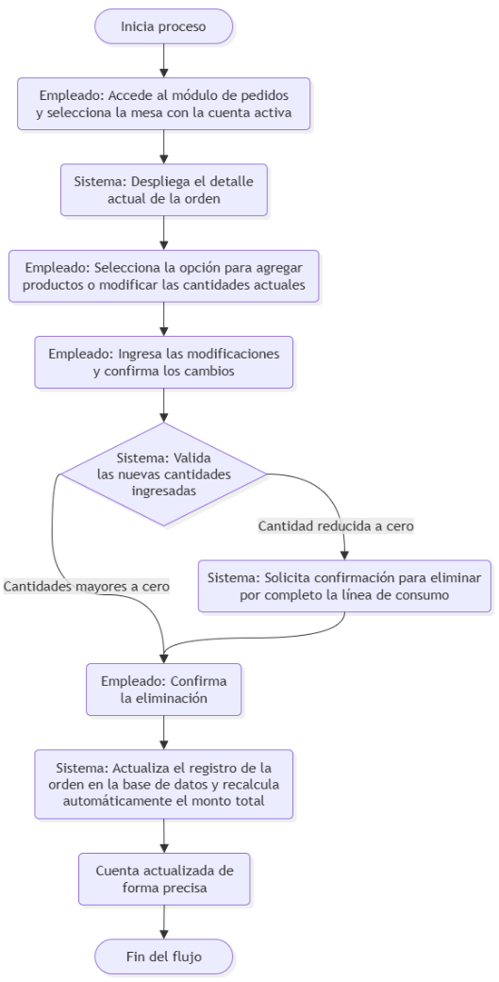
Nota. Flujo que detalla el proceso de modificación de una orden activa. Elaboración propia.
Tabla 40
Caso de uso: RF08 - Seguimiento y actualización de estado de órdenes
Caso de uso:
Actores: | Personal de servicio y Administrador
Precondiciones: | Debe existir un pedido previamente registrado en el sistema y el usuario debe tener una sesión iniciada con el rol de Personal de servicio o Administrador.
Resumen: | El requisito permite consultar en qué fase de atención se encuentra un pedido específico y modificar dicho estado para reflejar la realidad del servicio, desde su recepción hasta su entrega.
Curso normal de los eventos
Acción de los actores | Respuesta del sistema
- El usuario (empleado o administrador) ingresa al módulo de seguimiento de órdenes. | - El sistema despliega el listado de pedidos activos y sus estados actuales.
- El usuario selecciona el pedido que requiere actualización.
- El usuario elige el nuevo estado correspondiente al avance de la orden. | - El sistema procesa la solicitud, actualiza el registro en la base de datos y refresca la vista.
Caminos alternativos
- Evento 4: Si el usuario selecciona accidentalmente un estado que retrocede el ciclo normal de atención (por ejemplo, pasar de "entregado" a "en preparación"), el sistema desplegará un cuadro de diálogo solicitando una confirmación adicional antes de guardar los cambios para evitar alteraciones erróneas.
Postcondiciones: | La orden refleja su estado actualizado, lo cual permite coordinar su entrega o preparar el cierre de la cuenta.
Casos de uso relacionados: | Modificación de cuentas activas, Cálculo automático de cuentas.

Figura 26
RF08 - Diagrama de actividad: Seguimiento y actualización de estado de órdenes
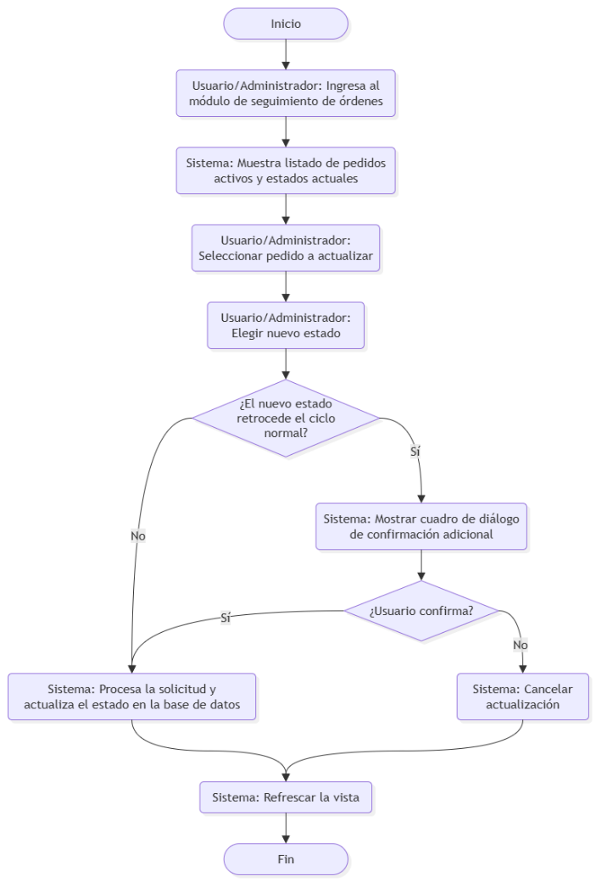
Nota. Flujo que ilustra el proceso de modificación de estado de una orden. Elaboración propia.
Tabla 41
Caso de uso: RF09 - Cálculo automático de cuentas
Caso de uso:
Actores: | Sistema
Precondiciones: | Debe existir una cuenta con al menos un producto registrado y precios unitarios definidos en el catálogo.
Resumen: | El sistema totaliza el costo de una orden de manera automatizada multiplicando las cantidades por los precios unitarios y sumando los subtotales (tanto de productos originales como nuevos). Además, calcula automáticamente el saldo pendiente restando cualquier monto abonado previamente en la plataforma web.
Curso normal de los eventos
Acción de los actores | Respuesta del sistema
- El personal o el sistema acciona el cierre de la cuenta. | - El sistema recupera la lista completa de artículos asociados a la orden.
 | - El sistema realiza la multiplicación de precios por cantidades para obtener los subtotales por producto.
 | - El sistema suma todos los subtotales obtenidos (Nuevo Subtotal = Productos originales + Productos nuevos).
 | - El sistema calcula el 10% de propina sobre el Nuevo Subtotal.
 | - El sistema suma el Nuevo Subtotal + Propina para obtener el Total de la Cuenta
 | - El sistema resta el Monto Abonado (si existe) del Total de la Cuenta para determinar el Saldo Pendiente.
 | - El sistema actualiza y muestra el Saldo Pendiente calculado en la interfaz del empleado.
Caminos alternativos
- Evento 2: Si se han aplicado descuentos especiales, el sistema los restará del subtotal antes de añadir la propina.
Postcondiciones: | El monto total queda registrado y listo para el proceso de facturación.
Casos de uso relacionados: | Generación de comprobantes de pago (Tickets).
Figura 27
RF09 - Diagrama de actividad: Cálculo automático de cuentas
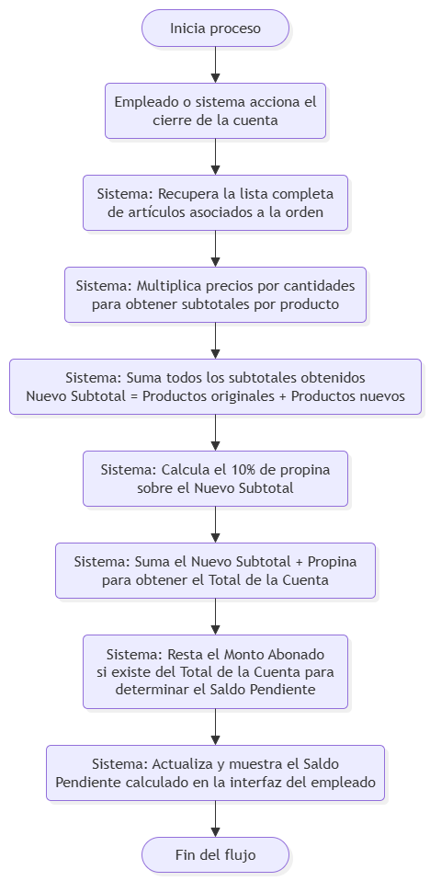
Nota. Flujo lógico que ilustra el sistema calcula el total a pagar de forma automática. Elaboración propia.
Tabla 42
Caso de uso: RF10 - Generación de comprobantes de pago (Tickets)
Caso de uso:
Actores: | Personal de servicio
Precondiciones: | La cuenta debe estar finalizada y el monto total calculado.
Resumen: | El sistema emite un recibo digital estructurado que sirve como comprobante de la transacción para el cliente.
Curso normal de los eventos
Acción de los actores | Respuesta del sistema
- El empleado selecciona la opción "Generar Ticket PDF" al cerrar la cuenta. | - El sistema recopila el total del consumo de los productos asociados a la orden.
 | - El sistema calcula internamente el 10% adicional de propina basado en el consumo.
 | - El sistema suma el subtotal y la propina para establecer el monto final, y resta cualquier Monto Abonado para determinar el Saldo Pendiente a cobrar en caja.
 | - El sistema maqueta la información y genera el documento descargable o imprimible en formato PDF, desglosando claramente el Total General, el Abono Web y el monto final cancelado.
Caminos alternativos
- Evento 2: Si se produjera un error al procesar el archivo, el sistema desplegará un mensaje de alerta solicitando reintentar la operación.
Postcondiciones: | El documento es generado exitosamente y la orden queda marcada como completada.
Casos de uso relacionados: | Cálculo automático de cuentas.

Figura 28
RF10 - Diagrama de actividad: Generación de comprobantes de pago (Tickets)
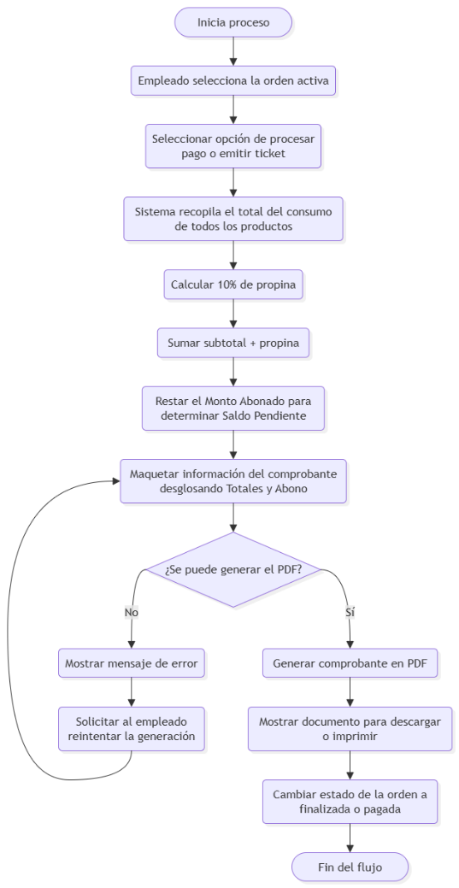
Nota. Flujo que ilustra el proceso de generación de comprobantes de pago (tickets). Elaboración propia.
Tabla 43
Caso de uso: RF11 - Consulta histórica de ventas
Caso de uso:
Actores: | Administrador
Precondiciones: | El usuario debe haber iniciado sesión con los privilegios de Administrador y el sistema debe contar con registros previos de órdenes finalizadas y pagadas.
Resumen: | Permite al administrador auditar las transacciones generando un reporte del volumen de ventas y los ingresos consolidados en un lapso de tiempo específico.
Curso normal de los eventos
Acción de los actores | Respuesta del sistema
- El administrador ingresa al módulo de reporte de ventas en su panel de control. | - El sistema despliega un formulario solicitando el rango de fechas.
- El administrador define la fecha de inicio y la fecha de fin, y acciona el botón de búsqueda. | - El sistema consulta en la base de datos las órdenes que tengan un estado de "pagado" o "finalizado" asociadas a las fechas indicadas.
 | - El sistema procesa los datos y muestra el listado de ventas junto con los totales calculados en la pantalla.
Caminos alternativos
- Evento 3: Si el administrador selecciona un rango de fechas en el cual no existen registros de órdenes pagadas, el sistema mostrará un mensaje indicando que no se encontraron ventas para el periodo consultado.
Postcondiciones: | El administrador visualiza la información financiera consolidada y estructurada para su respectivo análisis y control.
Casos de uso relacionados: | Análisis de demanda de productos, Generación de comprobantes de pago (Tickets).

Figura 29
RF11 - Diagrama de actividad: Consulta histórica de ventas
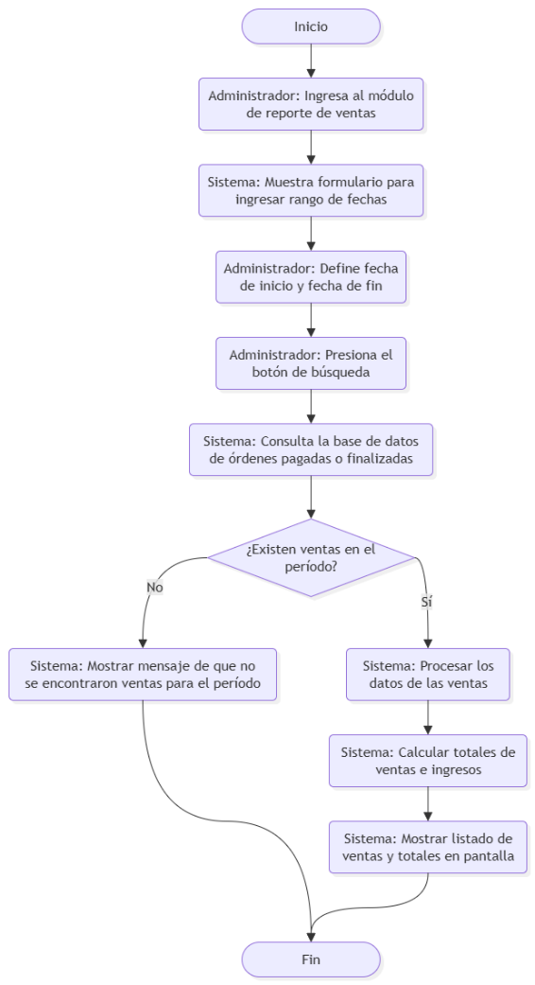
Nota. Flujo que ilustra el proceso de generación de reporte del histórico de ventas. Elaboración propia.
Tabla 44
Caso de uso: RF12 - Análisis de demanda de productos
Caso de uso:
Actores: | Administrador
Precondiciones: | El usuario debe haber iniciado sesión con el rol de Administrador y el sistema debe contener registros históricos de órdenes cobradas asociadas a productos del menú.
Resumen: | El requerimiento define la capacidad del sistema para generar un reporte que identifique los productos con mayor número de ventas registradas, permitiendo al administrador optimizar inventarios y enfocar estrategias.
Curso normal de los eventos
Acción de los actores | Respuesta del sistema
- El administrador accede al módulo de reportes y elige la opción de demanda de productos. | - El sistema consulta en la base de datos el detalle de todos los productos pertenecientes a las órdenes con estado pagado o finalizado.
 | - El sistema agrupa los registros por producto y suma las cantidades despachadas de cada uno.
 | - El sistema ordena la lista de mayor a menor volumen.
 | - El sistema renderiza los resultados estadísticos en la pantalla del administrador.
Caminos alternativos
- Evento 2: Si el sistema no encuentra registros de órdenes con estado de pago completado, mostrará un aviso indicando que no existen datos suficientes para calcular la demanda.
Postcondiciones: | El administrador obtiene los datos estadísticos necesarios sobre la popularidad de los artículos para facilitar la toma de decisiones administrativas.
Casos de uso relacionados: | Consulta histórica de ventas, Gestión del catálogo y disponibilidad.

Figura 30
RF12 - Diagrama de actividad: Análisis de demanda de productos
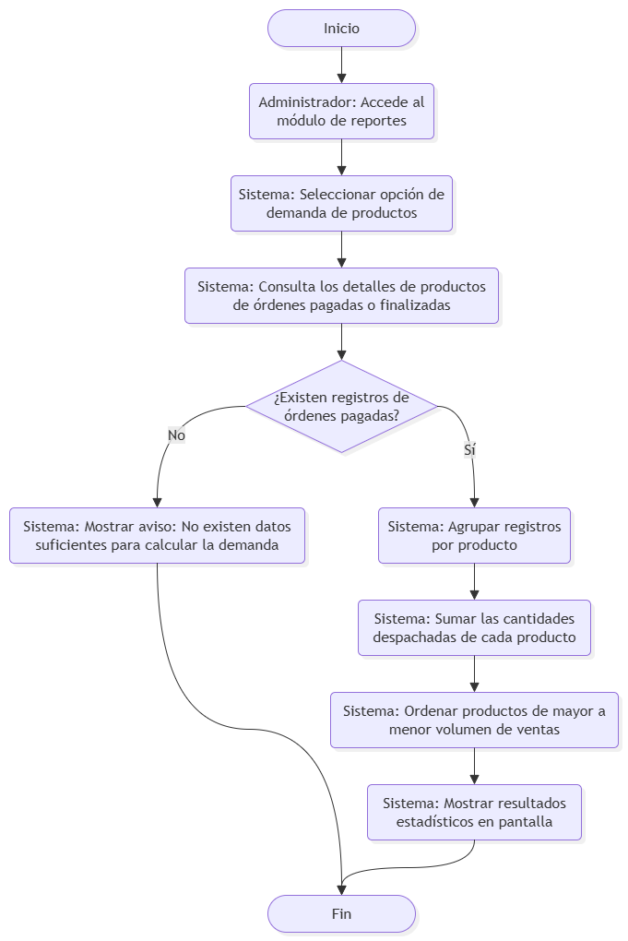
Nota. Flujo lógico que detalla el proceso de consulta de estadística de ventas. Elaboración propia.
Tabla 45
Caso de uso: RF13 - Gestión de cuentas de personal de servicio
Caso de uso:
Actores: | Administrador
Precondiciones: | El usuario debe haber iniciado sesión de forma exitosa y contar estrictamente con los privilegios exclusivos del rol de Administrador.
Resumen: | Permite al administrador controlar el acceso a la plataforma mediante la creación, edición o eliminación de cuentas de usuario para los empleados de servicio.
Curso normal de los eventos
Acción de los actores | Respuesta del sistema
- El administrador accede al módulo de gestión de usuarios en su panel principal. | - El sistema despliega el registro actual de las cuentas del personal de servicio.
- El administrador elige la acción a ejecutar: agregar un nuevo empleado, o editar/eliminar uno existente.
- El administrador ingresa los datos correspondientes en el formulario y confirma la acción. | - El sistema procesa la solicitud, asegura el almacenamiento cifrado de las credenciales y actualiza la base de datos.
Caminos alternativos
- Evento 4: Si el administrador intenta registrar un nombre de usuario que ya se encuentra ocupado en el sistema, la aplicación detendrá el proceso y mostrará un mensaje de error solicitando un identificador único.
Postcondiciones: | El registro de usuarios queda actualizado, habilitando o revocando el acceso a la plataforma para el personal según los cambios aplicados.
Casos de uso relacionados: | Administración de registro de mesas, Gestión del catálogo y disponibilidad.

Figura 31
RF13 - Diagrama de actividad: Gestión de cuentas de personal de servicio
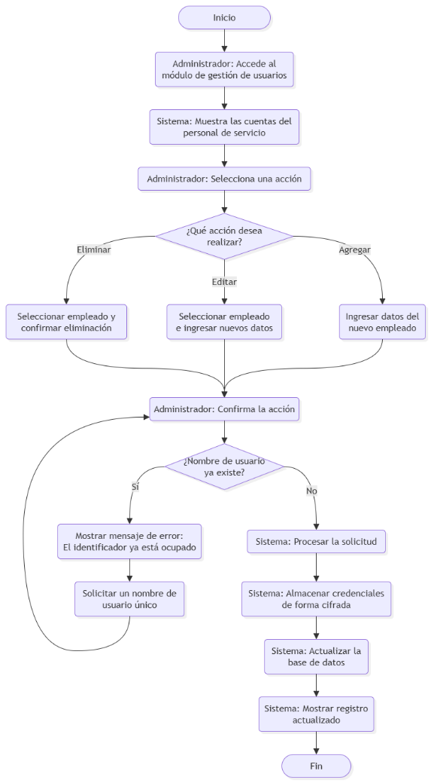
Nota. Flujo que ilustra el proceso de gestión de cuentas del personal. Elaboración propia.
Tabla 46
Caso de uso: RF14 - Gestión de inventarios
Caso de uso:
Actores: | Administrador
Precondiciones: | El usuario debe haber iniciado sesión con sus credenciales correspondientes con privilegios de Administrador. Los productos y sus recetas asociadas deben existir previamente en la base de datos.
Resumen: | El requisito define la capacidad del sistema para deducir insumos de forma automatizada tras una venta y permite al administrador realizar ajustes manuales para cuadrar el inventario teórico con el real.
Curso normal de los eventos
Acción de los actores | Respuesta del sistema
- El administrador accede al módulo de control de inventarios desde su panel principal. | - El sistema despliega el listado de ingredientes mostrando las cantidades estimadas actuales (afectadas por los descuentos automáticos de las ventas).
- El administrador selecciona un insumo que presenta discrepancia con el inventario físico y accede a la opción de ajuste manual.
- El administrador ingresa la cantidad real verificada y confirma el ajuste. | - El sistema procesa la solicitud, actualiza el registro de existencias en la base de datos y muestra un mensaje visual de confirmación.
Caminos alternativos
- Evento 4: Si el administrador ingresa un valor numérico negativo o un formato inválido en la cantidad de ajuste, el sistema detendrá la operación y mostrará un aviso de error solicitando corregir el dato.
Postcondiciones: | Los registros de inventario quedan actualizados y precisos, asegurando una base confiable para la operación continua de la cafetería.
Casos de uso relacionados: | Gestión del catálogo y disponibilidad, Registro de órdenes y asociación a mesas.

Figura 32
RF14 - Diagrama de actividad: Gestión de inventarios
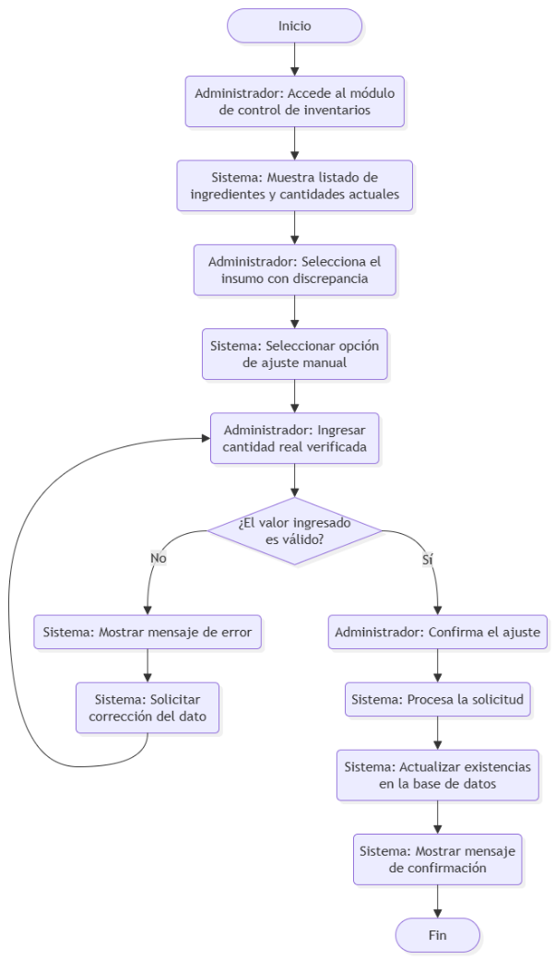
Nota. Flujo lógico correspondiente a la gestión de inventarios por parte del administrador. Elaboración propia.
Tabla 47
Caso de uso: RF15 - Gestión del tipo de orden y datos del cliente (App Web)
Caso de uso:
Actores: | Cliente
Precondiciones: | El cliente debe tener productos agregados en su carrito virtual y haber accionado la opción "Confirmar Pedido".
Resumen: | El sistema captura los datos logísticos del cliente, define la modalidad de entrega (Domicilio o Retiro) y procesa el pago simulado.
Curso normal de los eventos
Acción de los actores | Respuesta del sistema
- El cliente acciona "Confirmar Pedido" en la aplicación web. | - El sistema despliega un modal solicitando Nombre, Apellido, Teléfono y Correo, además de preguntar el tipo de orden (Domicilio o Retiro).
- El cliente ingresa sus datos básicos y selecciona "Envío a domicilio". | - El sistema despliega campos logísticos adicionales: Municipio (restringido a San Salvador), Dirección exacta y Punto de referencia.
- El cliente completa los campos logísticos y avanza al siguiente paso. | - El sistema muestra el resumen del cobro y solicita elegir el método de pago (Efectivo o Tarjeta).
Caminos alternativos
Evento 3: Si el cliente selecciona "Retiro en el local", el sistema ocultará los campos logísticos (Municipio, Dirección, etc.) y le permitirá avanzar directamente al paso 6 para la selección de pago.
Postcondiciones: | La orden queda registrada exitosamente en el sistema como un pedido web y el cliente obtiene su comprobante de pago.
Casos de uso relacionados: | Selección de pedidos por el cliente, Generación de comprobantes de pago (Tickets).

Figura 33
RF15 - Diagrama de actividad: Gestión del tipo de orden y datos del cliente (App Web)
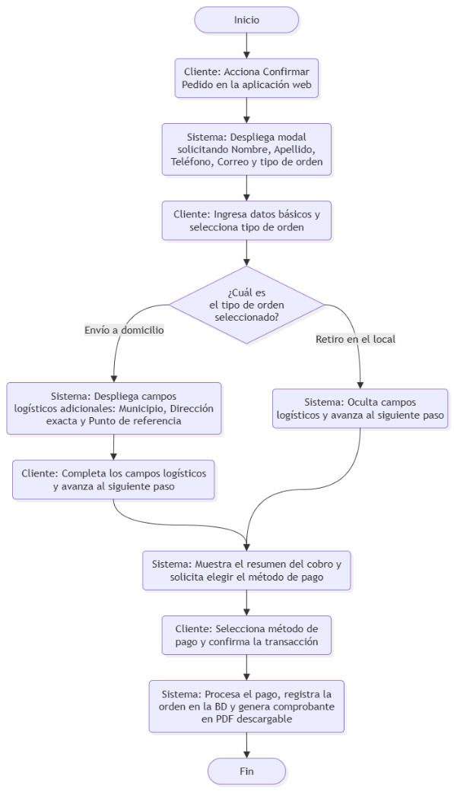
Nota. Flujo lógico que ilustra el proceso de creación de pedidos por parte del cliente mediante la aplicación web. Elaboración propia.
Tabla 48
Caso de uso: RF16 - Recepción de pedidos web (Cajero)
Caso de uso:
Actores: | Cajero (Personal de servicio)
Precondiciones: | El empleado debe tener una sesión activa con el rol de Cajero. Deben existir pedidos web recientes registrados en la base de datos.
Resumen: | Permite al cajero monitorear de forma centralizada las órdenes provenientes de la aplicación web, filtrando entre despachos a domicilio y retiros locales.
Curso normal de los eventos
Acción de los actores | Respuesta del sistema
- El cajero ingresa al módulo de recepción de pedidos web. | - El sistema muestra una tabla de control dinámica listando los pedidos web entrantes.
- El cajero acciona los botones de filtro (píldoras) para segmentar las vistas entre "Envío a domicilio" y "Retiro en el local". | - El sistema actualiza la lista mostrando únicamente los pedidos que coincidan con el filtro seleccionado.
- El cajero selecciona un pedido a domicilio específico para ver sus detalles. | - El sistema despliega un panel lateral con la información logística del cliente (dirección, teléfono) y botones para actualizar el estado del ciclo de entrega (ej. "Enviado").
Caminos alternativos
Evento 3: Si no hay pedidos nuevos que coincidan con el filtro seleccionado, el sistema mostrará un mensaje indicando que la bandeja de entrada está vacía para esa categoría.
Postcondiciones: | El cajero mantiene un control organizado sobre las órdenes externas y actualiza el estado logístico de los envíos.
Casos de uso relacionados: | Asignación de pedidos web a mesas, Seguimiento y actualización de estado de órdenes.

Figura 34
RF16 - Diagrama de actividad: Recepción de pedidos web (Cajero)
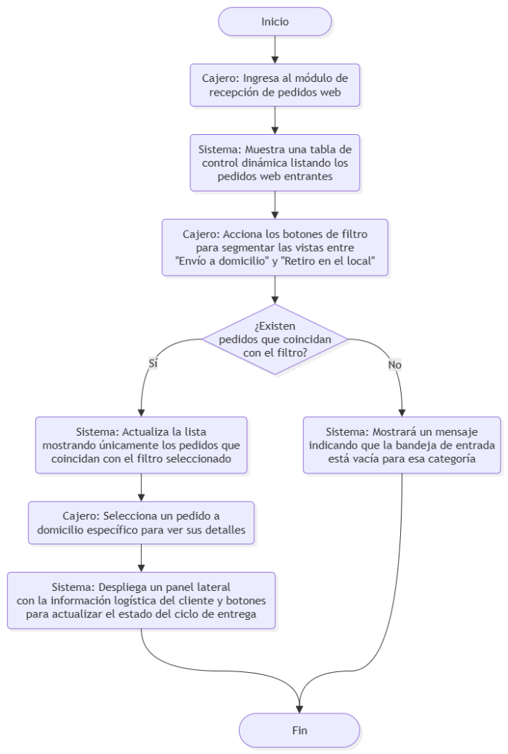
Nota. Flujo lógico que ilustra como el cajero gestiona las órdenes generadas por la aplicación web. Elaboración propia.
Tabla 49
Caso de uso: RF17 - Asignación de pedidos web a mesas
Caso de uso:
Actores: | Cajero / Personal de servicio
Precondiciones: | El cliente debe presentarse en el local para retirar o consumir su pedido web. Deben existir mesas con estado operativo "Disponible".
Resumen: | El personal vincula un pedido web originado para "Retiro en el local" a una mesa física, cambiando el estado de la mesa y permitiendo consumos adicionales.
Curso normal de los eventos
Acción de los actores | Respuesta del sistema
- El cajero ubica el pedido del cliente en el filtro "Retiro en el local" y selecciona ver detalles. | - El sistema muestra el detalle de los productos pagados y habilita el botón "Asignar a Mesa".
- El cajero presiona el botón "Asignar a Mesa". | - El sistema despliega un modal interactivo listando únicamente las mesas que actualmente tienen estado "Disponible".
- El cajero selecciona una mesa y confirma la asignación. | - El sistema actualiza la base de datos vinculando el id_mesa al pedido, y cambia el estado de la mesa seleccionada a "Ocupada" o "En proceso".
Caminos alternativos
Evento 4: Si el local se encuentra a su máxima capacidad y no hay mesas en estado "Disponible", el sistema emitirá una alerta indicando que no hay espacios para asignar y se deberá esperar a que se libere una mesa.
Postcondiciones: | El pedido web queda fusionado con la operación física del local, permitiendo que el personal de servicio pueda añadirle nuevos productos a la cuenta.
Casos de uso relacionados: | Recepción de pedidos web (Cajero), Modificación de cuentas activas.

Figura 35
RF16 - Diagrama de actividad Asignación de pedidos web a mesas
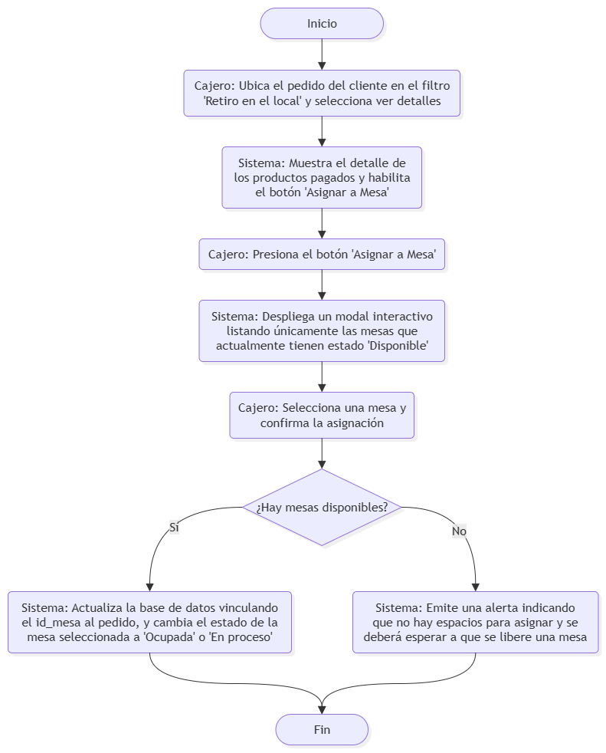
Nota. Flujo que ilustra como el cajero asigna un pedido originalmente generado por la aplicación web como ‘retiro en el local’ a una mesa física. Elaboración propia.

Conclusiones
La correcta definición del Modelo Conceptual y Lógico de la base de datos, respaldada por un diccionario de datos exhaustivo, es un pilar que asegura la integridad y escalabilidad de la información del sistema. Al mapear con precisión entidades clave como los inventarios, las mesas, los productos y los pedidos, se garantiza que el futuro desarrollo maneje las operaciones financieras y operativas del negocio de forma segura y consistente.
El diseño estructurado de los procesos, elaborado a través de casos de uso y diagramas de actividad, demuestra ser fundamental para alinear el software con las necesidades reales de los distintos roles involucrados (clientes, empleados y administradores). Esta planificación lógica, complementada con el modelado visual de las pantallas en Figma, asegura que la aplicación final proporcionará una experiencia de usuario altamente intuitiva y adaptada al ritmo de trabajo real de una cafetería.

Bibliografía
Universidad Europea. (2024, 3 de julio). Administrador de sistemas informáticos en red: ¿Qué es y qué hace? https://universidadeuropea.com/blog/administrador-sistemas-informaticos-red/
Coursera Staff. (2023, 29 de noviembre). ¿Qué hace un administrador de sistemas? Guía de carreras. Coursera. https://www.coursera.org/mx/articles/what-is-a-system-administrator-a-career-guide
NFS Hospitality. (2025). Café management software: Everything you need to know. https://www.nfs-hospitality.com/articles/cafe-management-software-everything-you-need-to-know/
Figma. (s. f.). ¿Qué es el diseño y desarrollo web? https://www.figma.com/resource-library/web-design-and-development/
Cafés LUA. (2026, 26 de marzo). Tipos de cafetería en el mundo: Del espresso bar clásico al café boutique. https://cafeslua.com/tipos-de-cafeteria-en-el-mundo-del-espresso-bar-clasico-al-cafe-boutique-no-3057/
Kroon, E. (2024, 25 de enero). La guía definitiva para la gestión de inventario en cafeterías. Eat App. https://restaurant.eatapp.co/blog/coffee-shop-inventory-management
Keefer, K. (2026, 23 de marzo). Guía de buenas prácticas para la gestión de inventarios en restaurantes. Square. https://squareup.com/ca/en/the-bottom-line/operating-your-business/manage-restaurant-inventory-across-ordering-channels
Arroba, D. (2025, 1 de abril). Base de datos de una cafetería universitaria. Prezi. https://prezi.com/p/kodv2ltbgak8/base-de-datos-de-una-cafeteria-universitaria/

Captura de pantalla de ZeroGPT


